

Модуль «Учёт платных услуг»
в Комплексной системе «Талисман–SQL»
Руководство пользователя

Краснодар 2026г.

Оглавление
Оглавление 2
Введение 5
1 Краткое описание процесса работы 6
2 Вход в модуль и обновление 7
3 Начало работы. Настройки 9
Внесение реквизитов учреждения 9
Выбор способа учёта оплат 10
Изменение настроек способа учёта оплат 11
Настройки для оплаты через банк 12
4 Загрузка реестра учеников с сайта Сетевой город 13
Выгрузка реестра с сайта «Сетевой город» 13
Загрузка реестра в модуль «Учёт платных услуг» 15
5 Заполнение справочников 19
Льготы, компенсации 19
Перечень услуг 22
Группы классов 24
Классы 25
Учителя 26
Поставщики 27
Родственники (родители) 29
Банки 30
6 Группы потребителей, стоимость услуг, календарные данные 30
Добавление группы, внесение цен 31
Производственный календарь 33
Добавление календарных данных 35
Изменение календарных данных 36
Изменение цены услуги 37
Добавление услуг в группу 37
7 Внесение льгот ученикам 38
Массовое внесение льгот ученикам 39
Внесение льготы одному ученику 39
8 Учёт услуг в журнале Ученики 40
Помесячный учёт 41
Ежедневный учёт 42
9 Ведение табеля 43
9.1 В журнале Табель 43
Формирование табеля 44
Корректировка табеля 45
9.2 При помощи Excel 46
Создание пустографа табеля 46
Заполнение пустографа табеля 48
Загрузка заполненного табеля 49
10 Учёт в Web-модуле (синхронизация) 50
Синхронизация 50
Вход на сайт 53
Создание табеля 53
11 Квитанции формирование 54
Оплата по факту 55
Предоплата 57
Ввод вручную/Авансовая квитанция 58
Задолженность 59
12 Передача квитанций для оплаты 60
Выгрузка реестра для банка 60
Выгрузка на сайт Web-модуль учёта платных услуг 61
Печать квитанций 61
13 Оплата квитанций 61
Загрузка оплаты из банка 61
Ввод оплаты вручную 64
14 Компенсации (документы) 65
Расчёт компенсации 66
Ведомость для выгрузки в банк 66
Корректирующая ведомость 68
15 Отчёты модуля 69
16 Журнал Ученики 69
Свойства журнала 70
Внесение учеников 71
Ввод переплат 73
Удаление начислений, оплат, льгот 73
Перевод средств между лицевыми счетами 74
Перевод учеников 75
Ушедшие ученики (возврат ученика) 78
Изменение группы потребителей 79
Личный кабинет ученика 80
Компенсация 80
Списание остатка с лицевого счёта ученика 80
Перенос ошибочных оплат из банка с одного ученика на другого 80
17 Журнал Квитанции 81
Изменение суммы квитанции 82
Архивация оплаченных квитанций 83
18 Настройки 84
19 Дополнительные возможности 86
Ввод первичных остатков 87
Выгрузка данных для 1С 88
Талисман 2.0, «Родительская плата». Обмен данными 88
Пакетная загрузка/выгрузка 89
Загрузка реестра ЕГИССО 90
Выгрузка данных в ЕГИССО 90
Заполнение табеля данными из отчёта о посещаемости (Сетевой город) 91
Выгрузить данные по ученикам в 1С для КШП 93
Данные по родственникам (выгрузка/загрузка в Excel) 93
Выгрузка для сторонних программ 94
20 Личный кабинет ученика на сайте Учёт платных услуг 96
Вход на сайт 96
Просмотр полученных услуг 97
Квитанции и оплата 97
Обратная связь 98

Введение
Настоящее пособие является практическим руководством по работе с модулем «Учёт платных услуг» в комплексной системе «Талисман–SQL» и сайтом «Web-модуль Учёт платных услуг».
Опытные специалисты, разработавшие данный модуль, всегда готовы оказать информационную и техническую поддержку пользователей и ответить на все вопросы, возникающие в процессе его использования.
Описание интерфейса программы можно посмотреть в инструкции «Общие сведения».
Описание администрирования программы можно посмотреть в инструкции администратора.
Приобретая модуль «Учёт платных услуг», Вы тем самым даёте согласие не допускать копирование программы и документации без письменного разрешения фирмы.
Фирма оставляет за собой право периодически вносить поправки и (или) изменения в документацию.
Дополнительные возможности.
- Фирмой-разработчиком по телефонам +7 (861) 255-0-552, +7 (929) 833-44-90, +7 (938) 509-53-33 организована «горячая линия», с помощью которой можно бесплатно получить консультацию по работе с системой с 9⁰⁰ до 18⁰⁰ (кроме выходных и праздничных дней, перерыв с 13⁰⁰ до 14⁰⁰).
- Вы можете обратиться к разработчикам по e-mail: co@talisman-sql.ru.
- Предоставляются бесплатные консультации в офисе по адресу: г. Краснодар, ул. Гаврилова 12.
- Запрос лицензионного ключа нужно отправлять на e-mail: key@talisman-sql.ru.
- Контакты представителей в г. Кореновск, ул. Мира, 138. Телефон (86142)5-07-88, e-mail: talisman@polechudes.com.
- Инструкции к программе можно просмотреть на сайте help.talisman-sql.ru.
Обратите внимание. Для получения последних изменений и доработок, программный комплекс нужно регулярно обновлять. Обновления можно получить через Интернет.
МЫ ВСЕГДА РАДЫ ВАМ ПОМОЧЬ!

Краткое описание процесса работы
Начало работы.
- Внесите реквизиты учреждения.
- Выберите способ учёта оплат и измените настройки программы в зависимости от выбора.
- Загрузите реестр учеников с сайта «Сетевой город» в программу (будут загружены ученики, классы, группы классов, родители). Если реестр не загружать, данные нужно будет внести вручную.
- Заполните справочники, необходимые для расчётов:
- Льготы;
- Перечень услуг;
- Производственный календарь.
- Заполните журналы, необходимые для расчётов:
- внесите льготы ученикам (в журнале «Ученики»);
- при необходимости укажите группу потребителей ученикам (в журнале «Ученики»).
- Внесите стоимость услуг для групп потребителей.
- Добавьте календарные данные для группы потребителей (создайте график получения услуг).
Внесение отметок о получении услуг.
В программе можно вносить отметки о получении услуг следующими способами:
- внесение отметок в журнале «Ученики» (вносит ответственное лицо);
- ведение табеля в журнале «Табель» (заполняет ответственное лицо);
- ведение табеля в журнале «Табель» при помощи Excel (для классных руководителей создаётся пустограф Excel, который они заполняют, затем данные загружаются в программу);
- ведение табеля на сайте «Web-модуль Учёт платных услуг» (классные руководители заполняют табель на сайте, затем данные загружаются в программу через синхронизацию).
Примечание: учителям нужно создать логины и пароли для входа на сайт в справочнике «Учителя».
После выбора способа учёта внесите отметки о получении услуг.
Передача данных для оплаты услуг/компенсации.
- Сформируйте квитанции (если для Вашего способа учёта оплат требуются квитанции).
- Передайте данные для оплаты следующими способами:
- сформируйте в модуле электронный реестр и отправьте его через систему дистанционного банковского обслуживания;
- через сайт «Web-модуль Учёт платных услуг» при помощи синхронизации;
Примечание: ученикам (родителям) для входа на сайт нужно создать логины и пароли в журнале «Ученики».
- распечатайте квитанцию и передайте её потребителям.
- Загрузите информацию об оплате из банка или внесите оплаты вручную.
- Передайте данные для компенсации через журнал «Журнал документов платных услуг».
Контролировать начисления, оплаты и задолженность можно с помощью различных отчётов и в журнале «Ученики».

Вход в модуль и обновление
Чтобы войти в модуль, выполните следующие действия.
- Перейдите на вкладку «Рабочий стол – Прочая деятельность» и нажмите кнопку «Учёт платных услуг» (рис. 2-1).
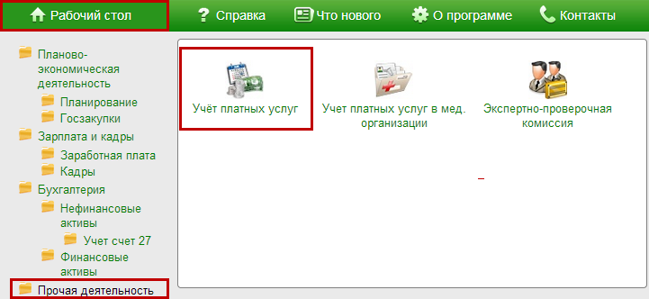
рис. 2-1
Если на сайте «talisman-sql.ru» будут найдены обновления, программа выдаст сообщение:
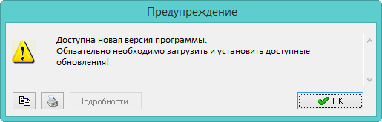
- Нажмите кнопку «ОК», откроется окно (рис. 2-2).
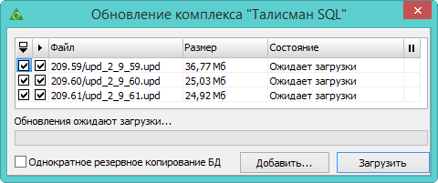
рис. 2-2
- Нажмите кнопку «Загрузить». Начнётся процесс загрузки и установки обновлений. После окончания процесса, программа выдаст сообщение:
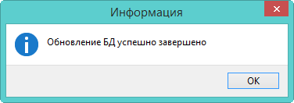
- Нажмите кнопку «ОК», программа выдаст сообщение:
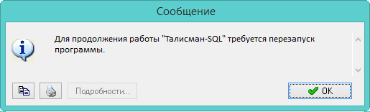
- Нажмите кнопку «ОК», программа перезапустится и откроется окно модуля.
Если при проверке наличия обновлений программы не получилось соединиться с сайтом, происходит проверка обновлений в папке [Update].

Начало работы. Настройки
Глава содержит следующие разделы.
Внесение реквизитов учреждения.
Выбор способа учёта оплат.
Изменение настроек способа учёта оплат.

Внесение реквизитов учреждения
Чтобы внести реквизиты учреждения, выполните следующие действия.
- Откройте из меню «Справочники» справочник «Учреждения» (рис. 3-3).
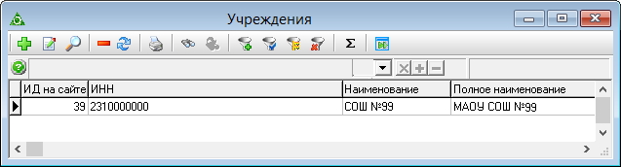
рис. 3-3
- Нажмите кнопку – «Редактирование записи», появится форма ввода данных (рис. 3-4).
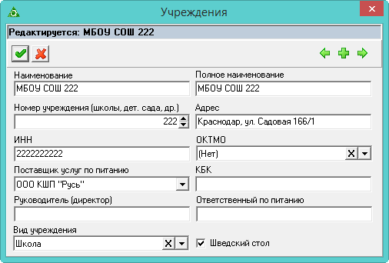
рис. 3-4
- Внесите данные.
Наименование/Полное наименование – внесите официальное сокращение и полное наименование учреждения.
ИНН – введите ИНН учреждения.
Номер учреждения (школы, дет. сада, др.) – введите номер учреждения.
Адрес – введите адрес учреждения.
Поставщик услуг по питанию – указывается КШП школы. Используется для типа услуг «Питание». Если поставщик не выбран, по услугам "Завтрак" и "Обед" нельзя внести отметки о получении и создать квитанции.
Вид учреждения – укажите тип Вашего учреждения.
КБК – используется если для разных организаций оплата услуг проходит по разным КБК. Вносятся несколько одинаковых учреждений с разными КБК.
Шведский стол – если школа получает услуги по данной системе, установите на опции галочку. Тогда суммы, загружаемые с сайта учёта платных услуг, не будут пересчитываются в программе с учётом цен из справочника «Группы потребителей».
Примечание: на сайте вводится не факт питания (1), а суммы полученной услуги, т.к. ученик в любой день может получить услугу на любую сумму. Сумма полученной услуги вноситься за минусом льготы, поэтому льготы для данной услуге в программе вносить не нужно.
- Чтобы сохранить данные, нажмите кнопку – «Подтвердить изменения».

Выбор способа учёта оплат
Так как в учреждениях используются разные способы учёта оплат, Вам нужно ознакомиться с данным разделом и выбрать способ, который подходит Вашему учреждению.
Обратите внимание. По умолчанию программа настроена на учёт оплат по факту.
Оплата по факту.
Используется при постоплатном способе учёта (сначала услуга - потом оплата). При использовании данного способа:
- требуется создавать квитанции;
- не требуется изменять настройки программы (поэтому раздел «Изменение настроек» можно пропустить).
Предоплата.
Используется при предоплатном способе учёта (сначала оплата - потом услуга). При использовании данного способа:
- требуется создавать квитанции;
- необходимо включить настройку «Загружать переплату в сальдо».
Контроль остатка на счёте ученика.
Позволяет контролировать остаток на лицевом счёте потребителя (ученика) до заданной суммы. При использовании данного способа:
- требуется создавать квитанции;
- необходимо включить следующие настройки («"Реестр начислений" в "Дебет и кредит по ЛС"», «Загружать переплату в сальдо», «Выгружать в банк только последнюю квитанцию по ЛС», «Включить контроль остатка на ЛС»).
Предоплата через терминал (без квитанций).
Используется при оплате полученных услуг через терминал. Позволяет контролировать остаток на лицевом счёте потребителя (ученика) до заданной суммы. При использовании данного способа:
- не требуется создавать квитанции;
- необходимо включить следующие настройки («"Реестр начислений" в "Дебет и кредит по ЛС"», «Загружать переплату в сальдо», «Включить контроль остатка на ЛС»).

Изменение настроек способа учёта оплат
Чтобы изменить настройки программы, выполните следующие действия.
- Откройте из меню «Сервис - Настройки» окно настроек (рис. 3-5).
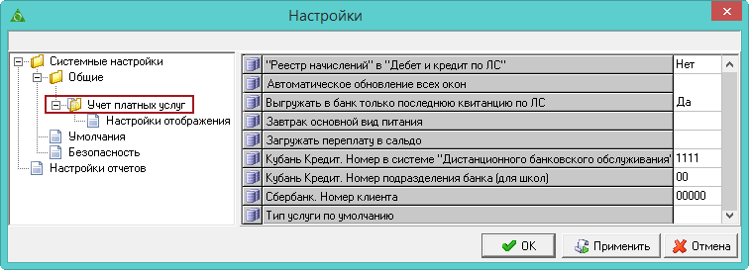
рис. 3-5
- Выберите в обозревателе группу «Системные настройки - Общие - Учёт платных услуг».
- Чтобы включить настройку «"Реестр начислений" в "Дебет и кредит по ЛС"», установите значение «Да».
После включения настройки в журнале «Ученики» будет отображаться детальная часть «Дебет и кредит по ЛС» вместо детальной части «Реестр начислений».
- Чтобы включить настройку «Загружать переплату в сальдо», установите значение «Да».
Если контроль переплат не включён, то переплаты в программе не учитываются. Контроль переплат по квитанциям отображается только в детальной части «Дебет и кредит по ЛС». Остаток от ручных оплат, превышающий сумму квитанции, будет внесён дополнительной оплатой в детальную часть с пометкой «Входящее сальдо из загрузки (переплата)» и будет учитываться в остатках на ЛС ученика.
- Чтобы включить настройку «Выгружать в банк только последнюю квитанцию по ЛС», установите значение «Да».
В реестр выгрузки для банка будут попадать только последние неоплаченные квитанции.
- Выберите в обозревателе группу «Системные настройки - Общие - Учёт платных услуг - Настройки отображения».
- Чтобы включить настройку «Включить контроль остатка на ЛС», установите значение «Да». После этого введите контрольную сумму для настройки «Контролируемая сумма остатка на ЛС».
Ученики с остатком на лицевом счёте меньше контрольной суммы будут выделяться цветным шрифтом.
- Нажмите кнопку «ОК», чтобы сохранить изменения.

Настройки для оплаты через банк
Для выгрузки необходимо заполнить следующие настройки.
- Откройте из меню «Сервис - Настройки» окно настроек (рис. 3-6).
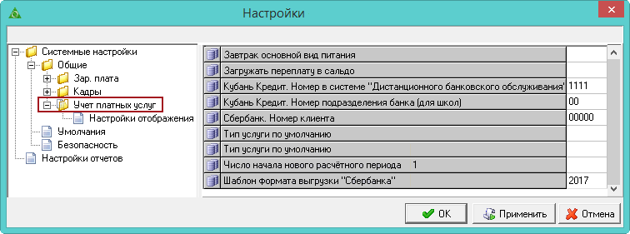
рис. 3-6
- Выберите в обозревателе группу «Системные настройки - Общие - Учёт платных услуг».
- Настройте следующие параметры.
Кубань Кредит. Номер в системе "Дистанционного банковского обслуживания" – введите номер обслуживания, выданный банком. Для тех, кто обслуживается банком «Кубань Кредит».
Кубань Кредит. Номер подразделения банка (для школ) – введите номер подразделения, выданный банком. Для тех, кто обслуживается банком «Кубань Кредит».
Сбербанк. Номер клиента – введите номер обслуживания, выданный банком. Для тех, кто обслуживается банком «Сбербанк». Используется при формировании QR–кода.
Шаблон формата выгрузки "Сбербанка" – Свяжитесь со своим куратором в Сбербанке и получите значение настройки. Для тех, кто обслуживается банком «Сбербанк».
Примечание: если номера банком ещё не выданы, оставьте значения по умолчанию (нули для номера дистанционного обслуживания и номера подразделения). Если Вы работаете с обоими банками, нужно заполнить все поля.
- Нажмите кнопку «ОК», чтобы сохранить изменения.

Загрузка реестра учеников с сайта Сетевой город
Глава содержит следующие разделы.
Выгрузка реестра с сайта «Сетевой город».
Загрузка реестра в модуль «Учёт платных услуг».

Выгрузка реестра с сайта «Сетевой город»
Чтобы выгрузить реестр учеников с сайта «Сетевой город», выполните следующие действия.
- Зайдите на сайт «Сетевой город».
- Выберите раздел «Управление», пункт «Ученики» (рис. 4-7). Примечание. Для детского сада будет пункт «Воспитанники».
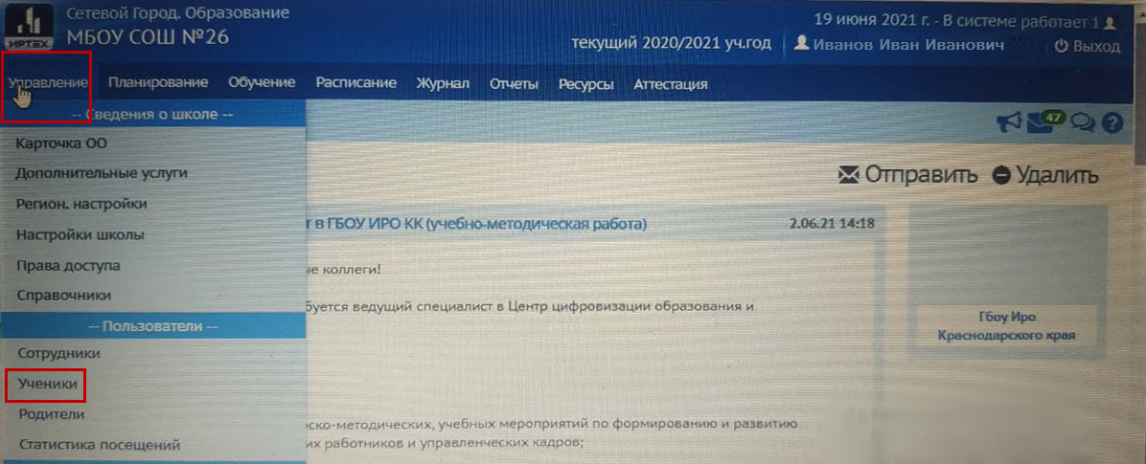
рис. 4-7
Обратите внимание. Если нужного раздела нет, значит пользователь, под которым Вы зашли в программу «Сетевой город», не имеет нужных прав доступа. Обратитесь с этой проблемой в тех.поддержку программы «Сетевой город».
- Выберите для фильтра «Текущий статус» значение «Все зачисленные» и нажмите кнопку «Загрузить» (рис. 4-8). Появится список учеников.
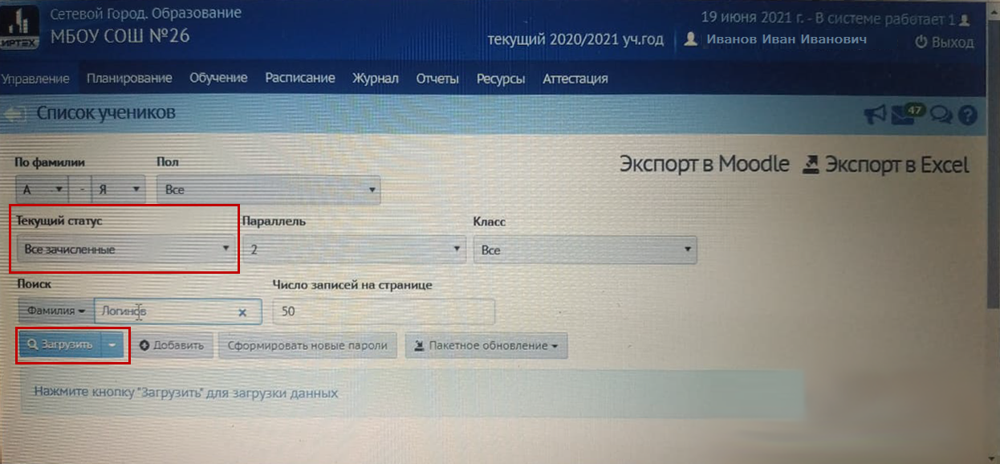
рис. 4-8
- Нажмите кнопку «Пакетное обновление» и выберите пункт «Выгрузка данных» (рис. 4-9).
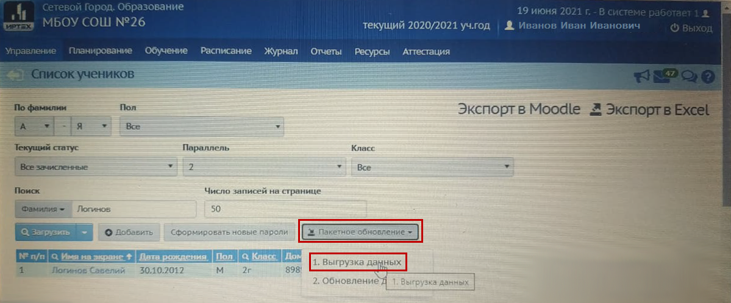
рис. 4-9
- Откроется окно для сохранения файла. Выберите место и нажмите кнопку «Сохранить». Выгрузится excel-файл со списком учеников.

Загрузка реестра в модуль «Учёт платных услуг»
Обратите внимание. Файл в программу загружается по определённому формату: порядок колонок в excel-файле строго регламентирован. Если формат файла не соответствует, загрузка не произойдёт. Программа выдаст ошибку:
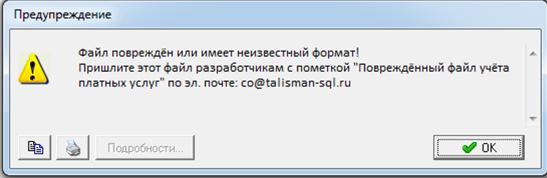
Для такого файла нужно провести настройку соответствия.
Загрузка по установленному формату.
Обратите внимание. Перед загрузкой убедитесь, что в справочнике «Группы потребителей» присутствует хотя бы одна группа. Убедитесь, что все поля справочника «Учреждения» заполнены.
Чтобы загрузить реестр учеников в программу, выполните следующие действия.
- Зайдите в модуль «Учёт платных услуг».
- Выберите пункт меню «Сервис / Загрузить реестр Сетевого города (Excel)». Появится окно загрузки (рис. 4-10).
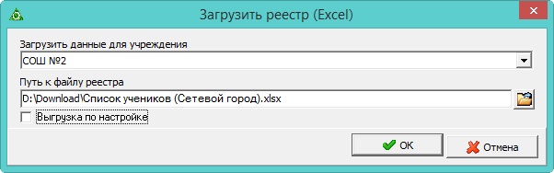
рис. 4-10
- Выберите учреждение, которое будет загружаться.
- Нажмите кнопку , откроется окно для выбора файла.
- Выберите файл, который Вы выгрузили с сайта «Сетевой город».
- Чтобы при загрузке автоматически обрезались лишние символы в любом поле, включите опцию «Обрезать лишние символы и загружать».
- Нажмите кнопку «ОК». Начнётся загрузка файла в программу. Дождитесь окончания процесса загрузки. В журнал «Ученики» будут загружены ученики. В справочник «Классы» будут загружены классы. В справочник «Родственники (родители)» будут загружены данные о родственниках.
- После загрузки внесите следующие данные:
- укажите ученикам льготы;
- укажите классам смены питания;
- заполните производственный календарь;
- измените группу потребителей ученикам (при необходимости).
Результаты загрузки можно просмотреть во вкладке «Лог». Количество загруженных и незагруженных учеников с причиной, по которой ученик не был загружен, будет отображаться в конце лога. Например, «Иванов Иван Иванович - не указан пол». Лог загрузки сохраняется в файл [...\LOGS\MealImport.txt].
Настройка соответствия.
Чтобы настроить соответствия для загрузки данных в программу, выполните следующие действия.
- Откройте окно загрузки. Пункт меню «Сервис / Загрузить реестр Сетевого города (Excel)».
- Включите опцию «Выгрузка по настройке». В окне загрузки появится дополнительный функционал (рис. 4-11).
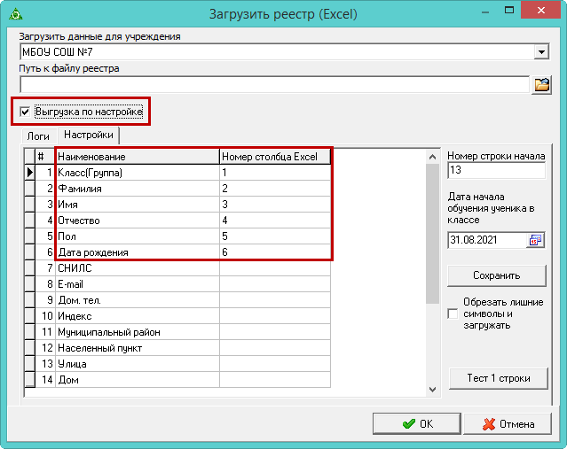
рис. 4-11
- Во вкладке «Настройки» проставьте соответствие данных. Для этого, напротив поля «Наименование» (колонка «Номер столбца Excel») введите номер столбца из excel-файла с соответствующими данными.
Например, данные столбца №2 из excel-файла соответствуют полю программы «Фамилия» (рис. 4-11, рис. 4-12). Т.е. в колонку программы «Номер столбца Excel», напротив поля «Фамилия», вводится цифра 2.
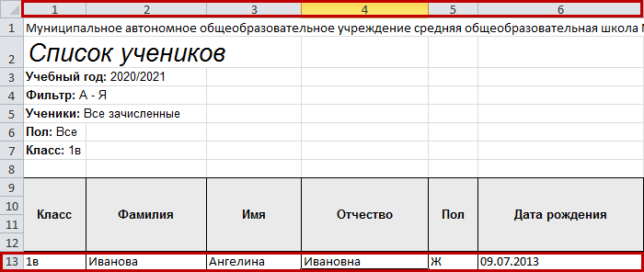
рис. 4-12
Примечание. Чтобы «шапки» столбцов Excel отображались в цифровом формате, включите настройку «Стиль ссылок R1С1» (рис. 4-13).
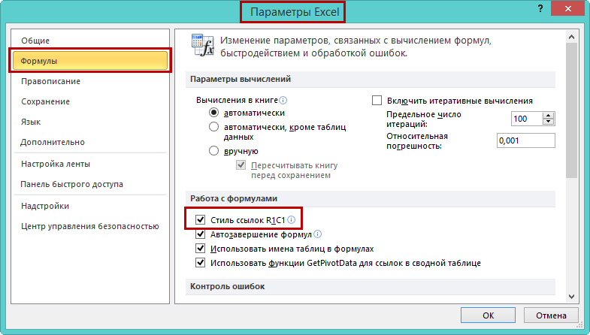
рис. 4-13
- При необходимости укажите номер строки, с которой будет начинаться загрузка списка учеников. В последних форматах сетевого города список учеников начинается с 13-й строчки. Если это не так, внесите номер нужной строки в поле «Номер строки начала».
- Проверьте правильность настроек при помощи кнопки «Тест 1 строки». В таблице появится столбец «Тест 1 строки» с результатами настройки соответствия (рис. 4-14).
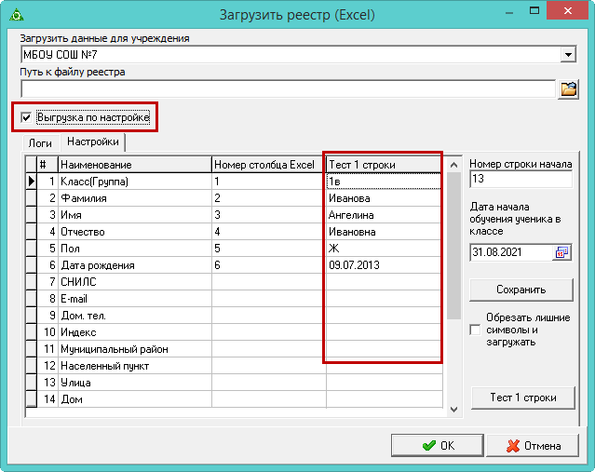
рис. 4-14
- Чтобы сохранить сделанную настройку соответствий, нажмите кнопку «Сохранить».

Заполнение справочников
Глава содержит следующие разделы.
Льготы, компенсации.
Перечень услуг.
Группы классов.
Классы.
Учителя.
Поставщики.
Родственники (родители).
Банки.

Льготы, компенсации
Обратите внимание.
1. Автоматически льгота применяется только один раз за день к той услуге, по которой внесена была первая отметка о получении услуги. Для других услуг льготу нужно внести вручную в журнале учеников. Исключение составляют льготы «ОВЗ» и «УВД».
2. Для учеников, которые имеют льготу в размере 100% («ОВЗ» и «УВД»), другие льготы не применяются.
3. Для учеников, которые не получают услуги, делается «льгота» в размере 100%.
Внесение льгот в справочник.
Чтобы внести льготы, выполните следующие действия.
- Откройте справочник «Льготы (Скидки)». Располагается в меню «Справочники» (рис. 5-15).
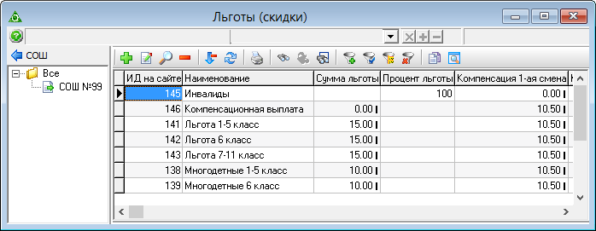
рис. 5-15
- Нажмите кнопку – «Добавить запись». Появится форма ввода данных (рис. 5-16).
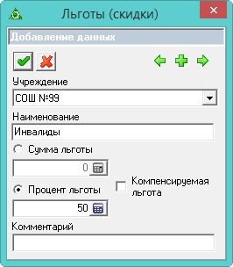
рис. 5-16
- Внесите данные.
Учреждение – выберите нужное учреждение.
Наименование – введите название льготы.
Сумма льготы– чтобы внести льготу суммой, выберите данную опцию и внесите сумму.
Процент льготы – чтобы внести льготу в процентной величине, выберите данную опцию и укажите величину процента.
Компенсируемая льгота – чтобы льгота учитывалась только при ежеквартальной компенсации, установите на опции галочку. Льготы без галочки применяются ежедневно.
- Нажмите кнопку – «Подтвердить изменения», чтобы сохранить. В справочник будет добавлена новая льгота.
Льгота для не получающих услуг.
Для не получающих услуг рекомендуется создать льготу в 100%. Делается это для контроля периода, в течение которого ученик не получал услуг. Если ученику с данной льготой случайно внесут отметку о получении питания, программа не будет её учитывать при подсчёте задолженности и формировании квитанций (рис. 5-17).
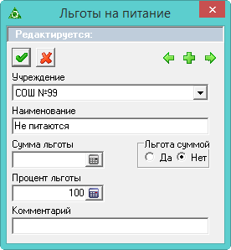
рис. 5-17
Синхронизация льгот.
Синхронизация льгот необходима для сводного web-отчёта для департамента. Синхронизируются льготы, которые контролируются департаментом (4 вида). Льготы, внесённые после синхронизации, в отчёте не отображаются.
Обратите внимание. Процедура синхронизации льгот выполняется один раз, синхронизируется все 4 вида льгот сразу.
Чтобы провести синхронизация льгот, выполните следующие действия.
- Для параметра «Разрешено делать льготы системными» установите значение «Да» (Меню «Сервис/Настройки», группа» Общие/Учёт платных услуг»).
- Нажмите кнопку – «Сделать льготы системными», откроется окно (рис. 5-18).
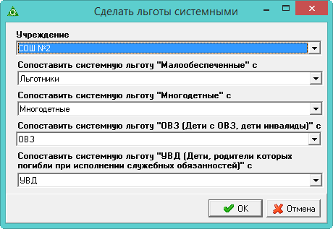
рис. 5-18
- Выберите учреждение.
- Настройте соответствия (смотрите рис. 5-18).
- Нажмите кнопку – «Подтвердить изменения», чтобы сохранить. После завершения процесса, программа выдаст сообщение:
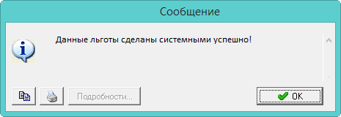

Перечень услуг
Справочник содержит перечень услуг. Располагается в меню «Справочники». Окно справочника имеет вид (рис. 5-19).
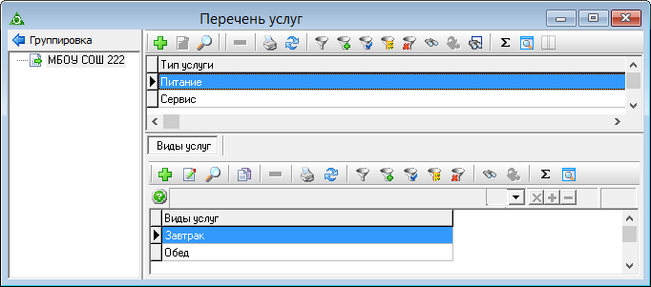
рис. 5-19
Свойства справочника.
- В основной части находятся типы услуг. В детальной части находится список услуг, принадлежащий к данному типу.
Обратите внимание. Квитанции формируются по типу услуг, т.е. за все виды услуг, принадлежащих к одному типу.
- Типы делятся на системные и пользовательские. Системные типы («Питание» и «Сервис») нельзя изменить или удалить.
- Пользовательские типы можно удалять, изменять и добавлять новые.
Добавление типа услуги.
Чтобы добавить тип услуги, выполните следующие действия.
- Нажмите кнопку основной части – «Добавить запись». Появится форма ввода данных (рис. 5-20).
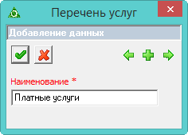
рис. 5-20
- Введите название нового типа и нажмите кнопку – «Подтвердить изменения», чтобы сохранить. В справочник будет добавлен новый тип услуг.
Добавление услуг.
Чтобы добавить услугу, выполните следующие действия.
- Перейдите в детальную часть «Виды услуг».
- Нажмите кнопку – «Добавить запись». Появится форма ввода данных (рис. 5-21).
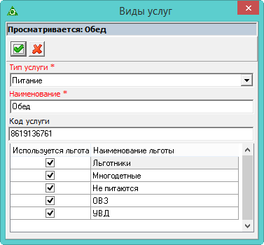
рис. 5-21
- Выберите тип услуги из списка поля «Тип услуги».
- Введите название услуги в поле «Наименование».
- При необходимости укажите код услуги. Используется для QR кода квитанции, если ведётся несколько учреждений с разными кодами для одинаковых услуг.
Если поле не заполнено, то будет использоваться код, указанный в настройке «Сбербанк. Номер клиента (Учёт платных услуг)».
- Если на данный вид питания распространяется льгота, отметьте её галочкой.
Обратите внимание. Если льгота не включена для данного вида услуги, то при расчёте суммы квитанций, она учитываться не будет.
- Нажмите кнопку – «Подтвердить изменения», чтобы сохранить. В справочник будет добавлена новая услуга.

Группы классов
Группы используются, чтобы разделить классы по признаку (например, по возрастному).
Обратите внимание. Справочник может содержать группы классов, которые используются при загрузке данных из «Сетевого Города». Если Вы будете вносить новые группы, их нужно будет указывать для классов вручную.
Чтобы внести группы, выполните следующие действия.
- Откройте справочник «Группы классов». Располагается в меню «Справочники» (рис. 5-22).
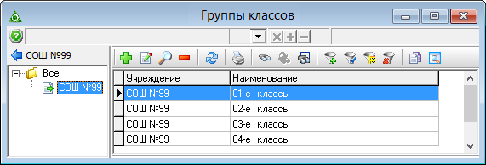
рис. 5-22
- Нажмите кнопку – «Добавить запись». Появится форма ввода данных (рис. 5-23).
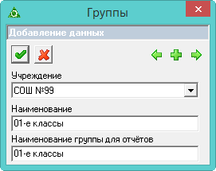
рис. 5-23
- Внесите данные.
Наименование группы для отчётов – используется для формирования отчёта «Ежедневный краткий отчёт». Если для разных групп ввести одинаковое наименование в данном поле, то в отчёте по этим группам будет считаться общий итог.
- Нажмите кнопку – «Подтвердить изменения», чтобы сохранить. В справочник будет добавлена новая группа.

Классы
Чтобы добавить для класса смену питания, выполните следующие действия.
- Откройте справочник «Классы». Располагается в меню «Справочники» (рис. 5-24).
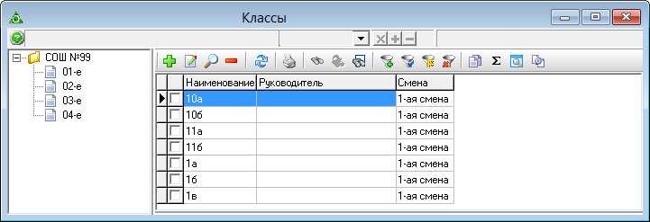
рис. 5-24
- Нажмите кнопку – «Редактирование записи». Появится форма ввода данных (рис. 5-25).
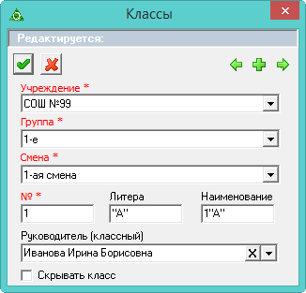
рис. 5-25
- Выберите из списка «Смена» нужное значение.
Скрывать класс – класс, с включённой опцией, не отображается в журналах, справочниках и выборке отчётных форм.
- Укажите для класса классного руководителя.
- Нажмите кнопку – «Подтвердить изменения», чтобы сохранить.
Дополнительные возможности.
Чтобы скрыть класс без учеников, включите опцию «Скрывать класс».

Учителя
Чтобы учителю создать логин и пароль для входа на сайт, выполните следующие действия.
Обратите внимание. Учитель должен быть указан для класса как классный руководитель в справочнике «Классы».
- Откройте справочник «Учителя» (рис. 5-26). Располагается в меню «Справочники».
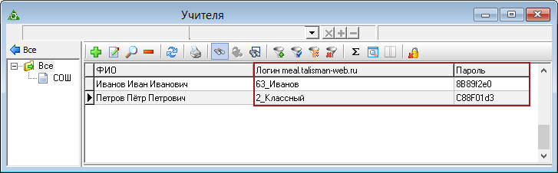
рис. 5-26
- Нажмите кнопку – «Создать личный кабинет учителя». Программа выдаст сообщение:
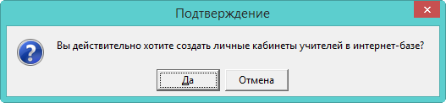
- Нажмите кнопку «Да». Будет создан логин и пароль для входа на сайт.
- Чтобы распечатать логины и пароли, нажмите кнопку – «Печать».
Примечание: логин и пароль изменить нельзя.

Поставщики
В справочнике находятся поставщики услуг. Для типа услуги «Питание» внесены КШП. Такие записи являются системными и их удалить нельзя. Поставщиков по другим типам услуг, нужно добавлять вручную.
Чтобы добавить поставщика, выполните следующие действия.
- Откройте справочник «Поставщики услуг». Располагается в меню «Справочники» (рис. 5-27).
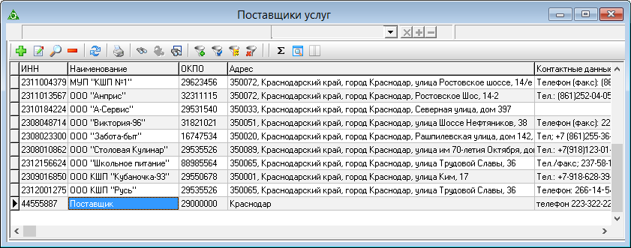
рис. 5-27
- Нажмите кнопку – «Добавить запись». Появится форма ввода данных (рис. 5-28).
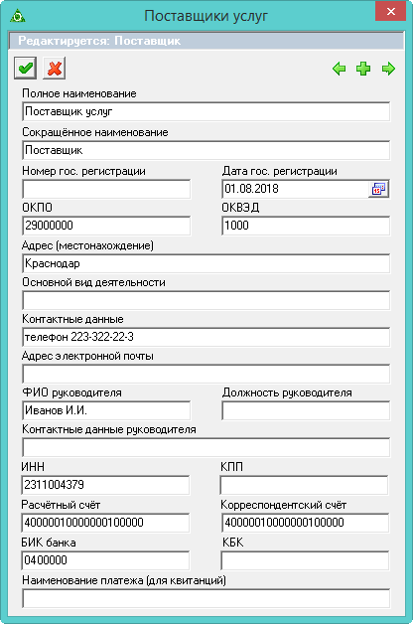
рис. 5-28
- Внесите данные и нажмите кнопку – «Подтвердить изменения», чтобы сохранить. В справочник будет добавлен новый поставщик.
Примечание: КБК используется если для разных организаций оплата для поставщиков проходит по разным КБК. Вносятся несколько одинаковых поставщиков с разными КБК.

Родственники (родители)
Чтобы изменить данные о родственниках (родителях) учеников, выполните следующие действия.
- Откройте справочник «Родственники (родители)». Располагается в меню «Справочники» (рис. 5-29).
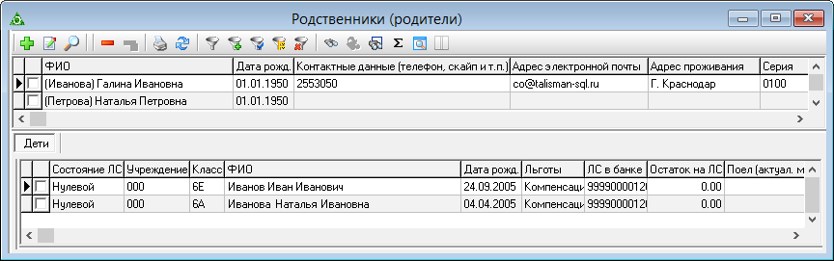
рис. 5-29
- Нажмите кнопку – «Редактирование записи». Появится форма ввода данных (рис. 5-30).
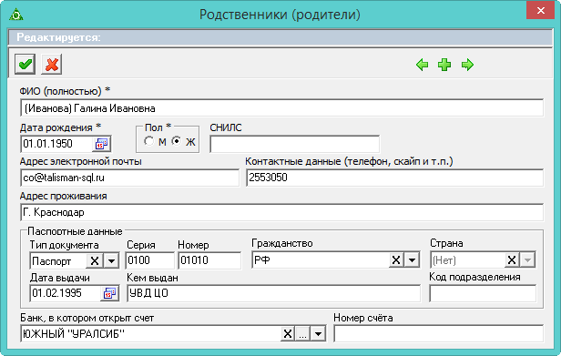
рис. 5-30
- При необходимости дополните данные.
- Укажите банк и номер счёта, на который будет возвращаться компенсационная выплата.
- Нажмите кнопку – «Подтвердить изменения», чтобы сохранить.

Банки
Справочник содержит реквизиты для получателей компенсации. Располагается в меню «Справочники». Окно справочника имеет вид (рис. 5-31).
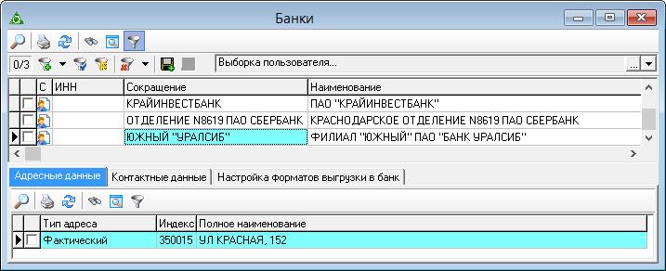
рис. 5-31
Справочник является сводным и заполняется разработчиками. Если в справочнике нет необходимых данных обратитесь к разработчикам для его дополнения.

Группы потребителей, стоимость услуг, календарные данные
Справочник располагается в меню «Справочники». Окно справочника имеет вид (рис. 6-32).
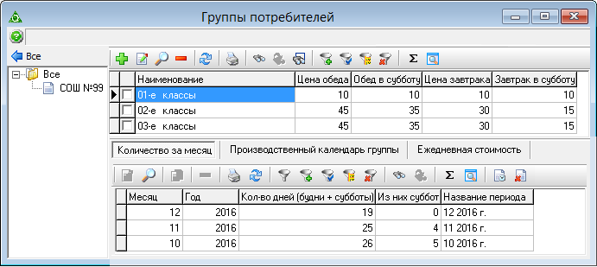
рис. 6-32
Справочник используется, чтобы разделить учеников на группы с разной стоимостью услуг или разными учебными календарями. На основании внесённых данных рассчитывается ежедневная стоимость услуг для группы и количество дней получения услуг.
Обратите внимание. Справочник может содержать группы потребителей, которые используются при загрузке данных из «Сетевого Города». Если Вам данные группы не подходят, удалите их и внесите свои группы.
Глава содержит следующие разделы.
Добавление группы, внесение цен.
Производственный календарь.
Добавление календарных данных.
Изменение календарных данных.
Изменение цены услуги.
Добавление услуг в группу.

Добавление группы, внесение цен
Чтобы добавить новую группу потребителей, выполните следующие действия.
- Откройте справочник «Группы потребителей».
- Нажмите кнопку основной части – «Добавить запись». Появится форма ввода данных (рис. 6-33).
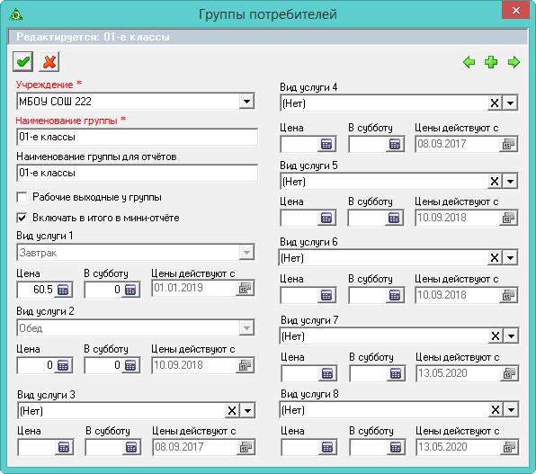
рис. 6-33
- Внесите данные по группе.
Учреждение – выберите нужное учреждение.
Наименование группы – введите название группы.
Наименование группы для отчётов – используется для формирования отчёта «Итог по месяцу». Если для разных групп ввести одинаковое наименование в данном поле, то в отчёте по этим группам будет считаться общий итог.
Рабочие выходные у группы – опция включается для групп, которые будут получать услуги в субботу (связана с опцией «Рабочий день для части групп» в производственном календаре).
Включать в итого в мини-отчёте – чтобы в окне разового внесения отметок о получении услуги по нескольким ученикам (журнал «Ученики») показывалась итоговая строка, установите на опции галочку.
- Внесите стоимость услуг для группы.
Внесение стоимости для обедов и завтраков.
Вид услуги (1, 2) – данные поля заполнены по умолчанию и не редактируются (обед/завтрак).
Цена – если у группы есть обед/завтрак в рабочий день, введите его стоимость в данном поле.
В субботу – если у группы есть обед/завтрак в субботу, введите его стоимость в данном поле.
Цены действуют с – в поле отображается дата последнего изменения цены. Как изменить дату начала действия новой цены, смотрите описание ниже в данной главе.
Внесение стоимости для остальных услуг.
Вид услуги (3, 4, 5, 6) – выберите нужную услугу из списка.
Цена – введите стоимость услуги в рабочий день.
В субботу – введите стоимость услуги в субботу.
Цены действуют с – в поле отображается дата последнего изменения цены. Как изменить дату начала действия новой цены, смотрите описание ниже в данной главе.
- Нажмите кнопку – «Подтвердить изменения», чтобы сохранить. В справочник будет добавлена новая группа потребителей услуг.
- Добавьте календарные данные для группы.

Производственный календарь
Справочник содержит производственный календарь, в котором указываются рабочие и выходные дни. Новый учебный год загружается в справочник автоматически при обновлении программы.
В справочнике указываются рабочие (учебные) субботы для групп потребителей.
Чтобы внести в календарь изменения, выполните следующие действия.
- Откройте справочник «Группы потребителей».
- Перейдите в детальную часть «Производственный календарь группы». (рис. 6-34).
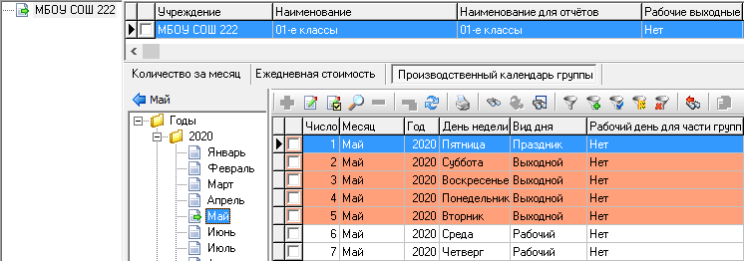
рис. 6-34
- Выберите нужный день и нажмите кнопку – «Редактирование записи». Появится форма ввода данных (рис. 6-35).
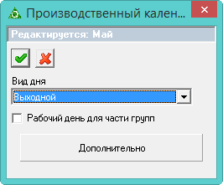
рис. 6-35
- Чтобы изменить тип дня, выберите из списка поля «Вид дня» нужное значение.
- Опция «Рабочий день для части групп» используется, чтобы установить отметку для выходного дня. Если опция включена, данный день будет считаться рабочим (учебным), но для тех групп потребителей, у которых включена опция «Рабочие выходные у группы».
- Чтобы внести изменения для всех школ/групп, нажмите кнопку «Дополнительно», появятся дополнительные опции (рис. 6-36). Выберите нужную опцию.
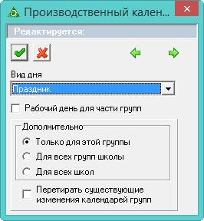
рис. 6-36
- Нажмите кнопку – «Подтвердить изменения», чтобы сохранить. В производственный календарь будет добавлено изменение.
Обратите внимание. Добавить календарные данные для групп потребителей можно из данного справочника при помощи кнопки – «Заполнить всем справочники из Производственного календаря».

Добавление календарных данных
Обратите внимание.
1. Прежде чем добавить календарные данные:
- заполните справочник «Производственный календарь» (необходимо внести каникулы, учебные субботы, выходные и т.п.);
- установите признак «Рабочие выходные у группы» для групп потребителей, которые будут получать услуги в субботу (рис. 6-37).
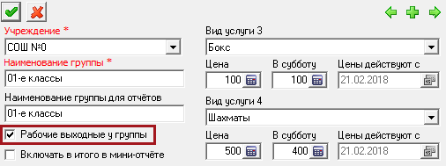
рис. 6-37
Если изменения будут внесены в справочник после добавления календарных данных в группу, они не будут применены к группе потребителей. Как внести изменения, смотрите описание ниже.
2. Виды дополнительных платных услуг должны быть добавлены в справочник «Перечень услуг».
Чтобы добавить календарные данные, выполните следующие действия.
- Откройте справочник «Группы потребителей».
- Перейдите в детальную часть «Количество за месяц».
- Нажмите кнопку детальной части – «Заполнить всем справочники из Производственного календаря». Откроется окно (рис. 6-38).
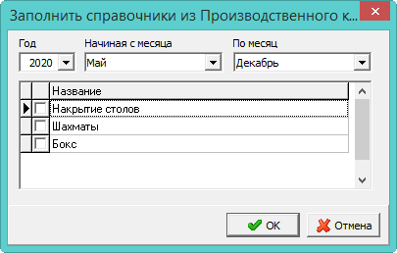
рис. 6-38
- В полях «Начиная с месяца/По месяц» выберите период, который нужно добавить (выбранный период должен быть в производственном календаре).
- Выберите галочками услуги, для которых будет создан календарный период.
Обратите внимание. Для выбора будут доступны услуги, добавленные в справочник «Перечень услуг». Для услуг «Обед» и «Завтрак» календарные данные создаются по умолчанию.
- Нажмите кнопку «ОК». Календарные данные будут добавлены для всех групп сразу. Созданный график (цены и дни/месяцы) можно просмотреть в детальной части «Ежедневная стоимость» (рис. 6-39).
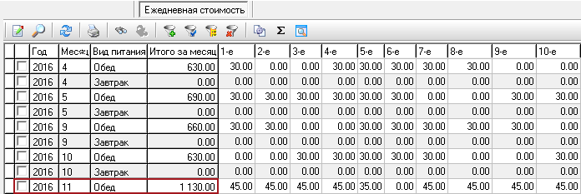
рис. 6-39
Обратите внимание. Стоимость услуг можно внести прямо в таблицу (по дням или сразу за месяц в 1-е число) либо при помощи кнопки – «Редактирование записи».

Изменение календарных данных
Удаление месяца.
Удалять месяца можно только по порядку, начиная с последнего. Чтобы удалить последний месяц у всех групп, выполните следующие действия.
- Перейдите в детальную часть «Количество за месяц».
- Выберите последний месяц и нажмите кнопку детальной части – «Удалить всем группам этот месяц». Последний месяц будет удалён у всех групп.
Производственный календарь группы.
Если график группы потребителей отличается от всех остальных, для неё можно настроить свой производственный календарь. Для этого выберите нужную группу и перейдите в детальную часть «Производственный календарь группы». Внесите нужные изменения (заполняется так же как справочник «Производственный календарь»).

Изменение цены услуги
Чтобы изменить цену услуги, выполните следующие действия.
- Выберите группу, для которой нужно изменить цену.
- Нажмите кнопку – «Редактирование записи». Появится форма ввода данных.
- Введите новую стоимость для услуги. После этого поле «Цены действуют с» откроется на редактирование (рис. 6-40).
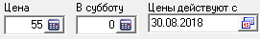
рис. 6-40
- Введите в поле «Цены действуют с» дату, с которой будет действовать новая цена.
- Нажмите кнопку – «Подтвердить изменения», чтобы сохранить. Программа выдаст сообщение для подтверждения.
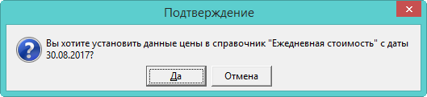
- Нажмите кнопку «Да». Цена услуги будет изменена.

Добавление услуг в группу
Чтобы добавить услугу в группу, выполните следующие действия.
- Выберите группу, для которой будет добавляться услуга.
- Перейдите в детальную часть «Ежедневная стоимость».
- Нажмите кнопку – «Добавить запись». Появится форма ввода данных (рис. 6-41).
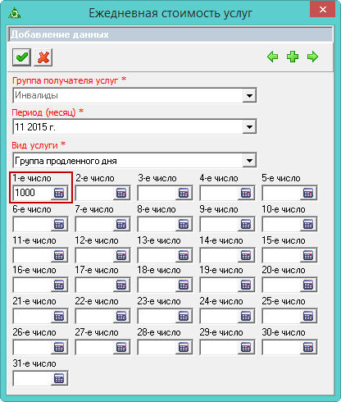
рис. 6-41
- В поле «Период (месяц)» выберите месяц, в который будет добавляться услуга (период должен быть создан в детальной части «Количество за месяц»).
- В поле «Вид услуги» выберите нужную услугу.
- Цену можно указать сразу за месяц (ввести на 1-е число) или разбить по дням.
- Нажмите кнопку – «Подтвердить изменения», чтобы сохранить. Для группы будет добавлена новая услуга.

Внесение льгот ученикам
Обратите внимание.
1. Если льгота не включена для вида услуги (в справочнике «Перечень услуг»), то при расчёте суммы квитанций, она учитываться не будет.
2. Льготы отображаются на дату актуальности, а не за рабочий период.
3. Если льгота внесена после начислений оплат за услуги (т.е. «задним числом»), требуется пересоздать табель заново (или снова сделать загрузку из Excel).
Глава содержит следующие разделы.
Массовое внесение льгот ученикам.
Внесение льготы одному ученику.

Массовое внесение льгот ученикам
Чтобы внести льготы нескольким ученикам одновременно, выполните следующие действия.
- Откройте журнал «Ученики».
- Нажмите кнопку основной части – «Массовый ввод льгот (скидок)». Откроется окно (рис. 7-42).
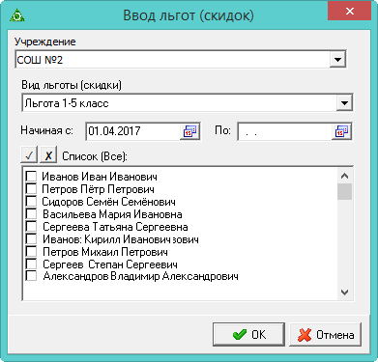
рис. 7-42
- Выберите из списка «Вид льготы (скидки)» нужную льготу.
- Укажите период действия льготы в полях «Начиная с/по».
- Выберите галочками нужных учеников.
- Нажмите кнопку «ОК». Льгота будет присвоена выбранным ученикам.

Внесение льготы одному ученику
Обратите внимание. Внесение нельзя внести льготу с датой начала действия вне рабочего периода.
Чтобы внести льготу ученику, выполните следующие действия.
- Откройте журнал «Ученики».
- Выберите ученика, которому нужно внести льготу.
- Перейдите в детальную часть «Персональные льготы (скидки)» и нажмите кнопку – «Добавить запись». Появится форма ввода данных (рис. 7-43).
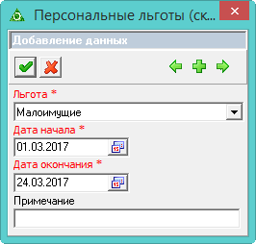
рис. 7-43
- Выберите льготу из списка поля «Льгота».
- Укажите период действия льготы.
- Нажмите кнопку – «Подтвердить изменения», чтобы сохранить. Льгота будет присвоена ученику.

Учёт услуг в журнале Ученики
Учёт услуг ведётся в журнале «Ученики». Начисления за оказанные услуги отображаются в детальной части «Реестр начислений» или «Дебет и кредит по ЛС». Журнал располагается в меню «Журналы». Окно журнала имеет вид (рис. 8-44).
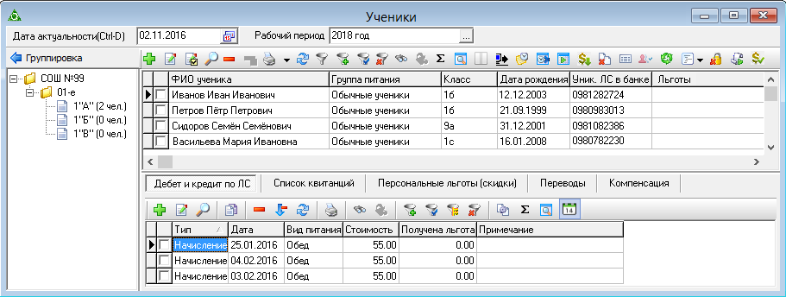
рис. 8-44
Обратите внимание. Внесение услуг с датой получения вне рабочего периода запрещено.
Глава содержит следующие разделы.
Помесячный учёт.
Ежедневный учёт.

Помесячный учёт
Чтобы внести отметки о полученной услуге за месяц, выполните следующие действия.
- Выберите рабочий период.
- Откройте журнал «Ученики».
- Отметьте галочкой учеников, которые привязаны к группам потребителей с аналогичными календарными данными (т.е. с одинаковым количеством учебных дней и учебных суббот).
- Нажмите кнопку – «Помесячное внесение услуг». Откроется форма ввода данных (рис. 8-45).
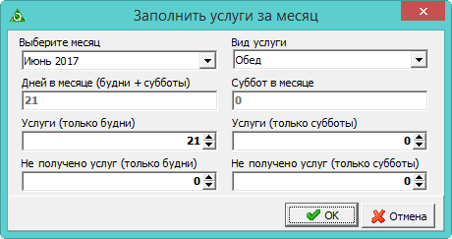
рис. 8-45
- Выберите месяц, за который нужно внести отметки. Месяц должен входить в рабочий период.
- Выберите вид услуги.
- Если количество дней в месяце и количество дней суббот соответствует полученному количеству услуг, нажмите кнопку «ОК».
Примечание: количество дней за месяц берётся из календарных данных группы.
- Если были пропуски, укажите их в поле «Не получено услуг (только будни)» или «Не получено услуг (только субботы)».
Примечание: при наличии пропусков отбрасываются последние календарные дни месяца.
- Нажмите кнопку «ОК». В детальной части «Реестр начислений» или «Дебет и кредит по ЛС» появятся начисления за услугу за месяц у всех выбранных учеников.

Ежедневный учёт
Массовый ввод отметок о получении услуг за день.
Чтобы сделать массовый ввод отметок за день, выполните следующие действия.
- Выберите рабочий период.
- Откройте журнал «Ученики».
- Отметьте галочками нужных учеников (рис. 8-46).
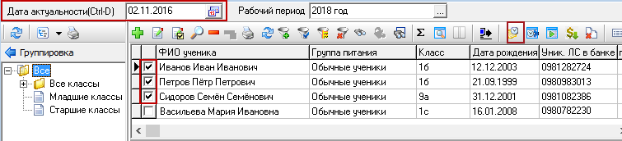
рис. 8-46
- Выберите в поле «Дата актуальности» дату, на которую нужно ввести отметку. Дата должна входить в рабочий период.
- Нажмите кнопку – «Разовое внесение услуги». Появится окно (рис. 8-47).
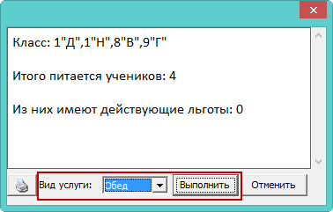
рис. 8-47
- Выберите вид услуги и нажмите кнопку «Выполнить». В детальной части «Реестр начислений» или «Дебет и кредит по ЛС» появится начисление за услугу у всех выбранных учеников.
Ввод отметки определённому ученику за день.
Чтобы ввести отметку определённому ученику, выполните следующие действия.
- Выберите рабочий период.
- Откройте журнал «Ученики».
- Выберите нужного ученика и нажмите кнопку – «Разовое внесение услуги». Появится форма ввода данных (рис. 8-48).
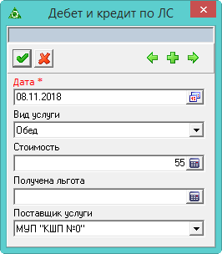
рис. 8-48
- Внесите данные.
Дата. Дата должна входить в рабочий период.
Вид услуги –выберите вид услуги.
Стоимость услуги. Заполняется автоматически.
Получена льгота – чтобы для данной отметки о получении услуги указать другой размер льготы, введите его в данное поле.
- Нажмите кнопку – «Подтвердить изменения», чтобы сохранить. В детальной части «Реестр начислений» или «Дебет и кредит по ЛС» появится начисление за полученную услугу у выбранного ученика.

Ведение табеля

В журнале Табель
Журнал «Табель» располагается в меню «Журналы». Окно журнала имеет вид (рис. 9.1–1).
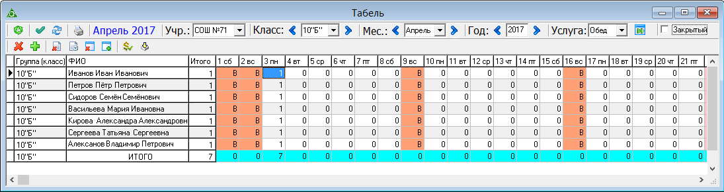
рис. 9.1–1
Обратите внимание. Нельзя сформировать табель за месяц/год выходящий за рабочий период.
Свойства журнала.
- Чтобы ускорить работу журнала, воспользуйтесь кнопкой – «Режим Турбо». В данном режиме отключается дополнительный функционал (пересчёт сумм, выделение цветом и т.п.), что ускоряет работу журнала.
- Кнопки для работы с табелем.
– удалить выбранную отметку об услуге.
– добавить отметку об услуге в выбранный день.
– очистить табель от всех отметок.
– заполнить весь табель отметками.
– удалить отметку об услуге за выбранный день у всех учеников.
– добавить отметку об услуге за выбранный день всем ученикам.
– пересчитать табель.
– загрузить/выгрузить табель из Excel.
– синхронизировать табель с сайтом meal.talisman-web.ru.
– если у табеля стоит признак «Закрытый», редактировать табель нельзя. При проведении синхронизации данный признак передаётся на сайт и также закрывает табель от редактирования. Табель с данным признаком при синхронизации всегда передаётся на сайт и заменяет имеющийся там табель.
- Ученики с льготой «Не питаются» выделяются розовым цветом. На период действия льготы нельзя вносит отметки. Также для учеников выбывших из школы выделяются дни отсутствия.
Глава содержит следующие разделы.
Формирование табеля.
Корректировка табеля.

Формирование табеля
Чтобы сформировать табель, выполните следующие действия.
- Выберите рабочий период.
- Откройте журнал «Табель».
- Выберите школу.
- Выберите класс, по которому нужно сформировать табель.
- Выберите месяц, за который нужно сформировать табель.
- Укажите вид услуги, по которому нужно сформировать табель.
- Нажмите кнопку – «Сформировать табель». В журнале сформируется табель.
Обратите внимание: в выбранном классе должны быть ученики с выбранным видом услуги; у группы потребителей, к которой привязаны ученики, должны быть календарные данные за выбранный месяц; иначе табель сформируется пустой.

Корректировка табеля
По ученикам за день.
Чтобы внести изменения по ученикам за день, выполните следующие действия.
- Сформируйте табель (см. описание выше).
- Выберите нужный день.
- Внесите изменения следующим образом.
- При помощи правой кнопки мыши вызовите меню (рис. 9.1–2).
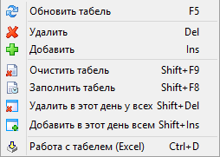
рис. 9.1–2
- Чтобы добавить отметки об услуге за день, выберите в меню пункт «Добавить в этот день всем» или нажмите сочетание клавиш «Shift+ Ins».
- Чтобы удалить отметки об услуге за день, выберите в меню пункт «Удалить в этот день у всех» или нажмите сочетание клавиш «Shift+Del».
Заполнить весь табель отметками.
Чтобы заполнить весь табель отметками, выберите в меню пункт «Заполнить табель».
Внести изменения по ученику.
Чтобы внести изменения по ученику, выполните следующие действия.
- Сформируйте табель (см. описание выше).
- Выберите нужного ученика.
- Выберите нужный день.
- Внесите изменения следующим образом.
- Чтобы добавить отметку об услуге выберите пункт «Добавить запись» или нажмите клавишу «Ins».
- Чтобы удалить отметку об услуге, выберите пункт «Удалить» или нажмите клавишу «Del».

При помощи Excel
Глава содержит следующие разделы.
Создание пустографа табеля.
Заполнение пустографа табеля.
Загрузка заполненного табеля.

Создание пустографа табеля
Пустограф табеля создаётся, чтобы передать его для заполнения ответственному лицу. Заполненный табель загружается в программу.
Создание пустографа по питанию.
Чтобы создать пустограф по питанию, выполните следующие действия.
- Откройте журнал «Табель».
- Вызовите правой кнопкой мыши меню и выберите пункт «Работа с табелем (Excel)» (рис. 9.2–3).
рис. 9.2–3
Откроется окно (рис. 9.2–4).
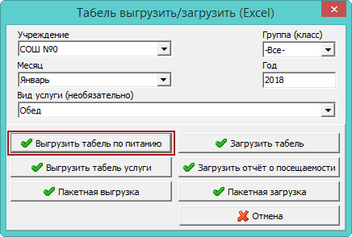
рис. 9.2–4
- В поле «Группа (класс)» выберите класс, для которого нужно сформировать пустограф. Чтобы сформировать табель по всем классам, выберите категорию «Все».
- Укажите месяц, за который нужно сформировать пустограф.
- Нажмите кнопку «Выгрузить табель по питанию». Откроется окно для сохранения excel файла.
- Сохраните файл. Как заполнить пустограф, смотрите описание ниже.
Создание пустографа по услугам.
Чтобы создать пустограф по услугам, выполните следующие действия.
- Откройте журнал «Табель».
- Вызовите правой кнопкой мыши меню и выберите пункт «Работа с табелем (Excel)» (рис. 9.2–5).
рис. 9.2–5
Откроется окно (рис. 9.2–6).
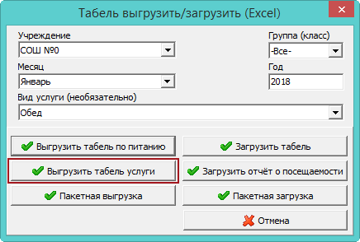
рис. 9.2–6
- В поле «Группа (класс)» выберите класс, для которого нужно сформировать пустограф. Чтобы сформировать табель по всем классам, выберите категорию «Все».
- Укажите месяц, за который нужно сформировать пустограф.
- Выберите услугу, для которой нужно сформировать пустограф.
- Нажмите кнопку «Выгрузить табель услуги». Откроется окно для сохранения excel файла.
- Сохраните файл. Как заполнить пустограф, смотрите описание ниже.

Заполнение пустографа табеля
Пустограф заполняется следующим образом.
- Откройте созданный пустограф. Например, по питанию (рис. 9.2–7).
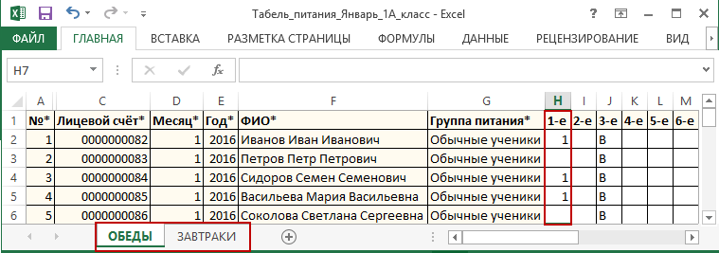
рис. 9.2–7
- Если ученик получил услугу, в графе дня вводится единица (если ученик получил данную услугу больше одного раза за день, вводится соответствующая цифра).
- Если ученик не получил услугу, графа оставляется пустой.
- После заполнения табель загружается в программу. Смотрите описание ниже.

Загрузка заполненного табеля
Чтобы загрузить заполненный табель в программу, выполните следующие действия.
- Вызовите правой кнопкой мыши меню и выберите пункт «Работа с табелем (Excel)» (рис. 9.2–8).
рис. 9.2–8
Откроется окно (рис. 9.2–9).
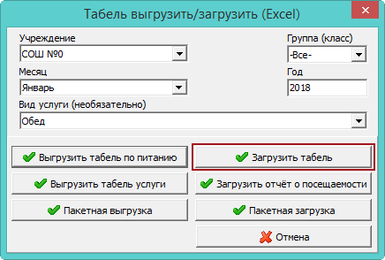
рис. 9.2–9
- Нажмите кнопку «Загрузить». Откроется окно для выбора файла.
- Выберите заполненный табель. Начнётся процесс загрузки. Если в программе по данному табелю уже есть отметки о получении услуг, программа выдаст сообщение.
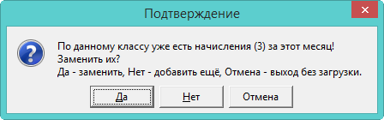
- Чтобы полностью заменить данные в программе данными из загружаемого табеля, нажмите кнопку «Да». Чтобы дополнить данные в программе данными из загружаемого табеля, нажмите кнопку «Нет». Загруженные данные отобразятся в журналах «Табель» и «Ученики».

Учёт в Web-модуле (синхронизация)
Обратите внимание. Работа с сайтом «Web-модуль учёта платных услуг» происходит после синхронизации с модулем. На сайт выгружаются данные по ученикам, услугам и т.д. Также после синхронизации в модуль попадают сведения об оплате услуг, сделанных на сайте.
Глава содержит следующие разделы.
Синхронизация.
Вход на сайт.
Создание табеля.

Синхронизация
Настройка синхронизации.
Перед проведением синхронизации нужно настроить параметр «Приоритет синхронизации табеля». Используется, чтобы выбрать способ переноса данных в программу. Значение параметра «Локальная БД». Данные из программы заменяют данные на сайте. Значение параметра «Сайт». Данные сайта заменяют данные в программе (если в программе внесены оплаты, а на сайте их нет, оплаты не удаляются).
Синхронизировать данные по всему учрждению.
Чтобы синхронизировать данные сайта с данными программы, выполните следующие действия.
- Из меню «Сервис-Синхронизация с сайтом», откройте окно «Синхронизация с сайтом» (рис. 10-49).
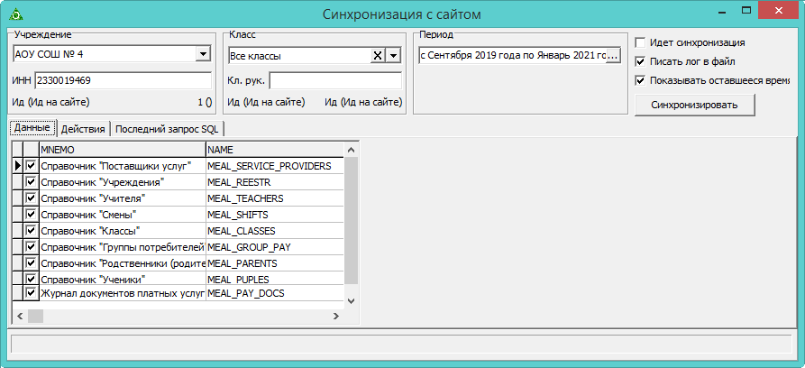
рис. 10-49
- Выберите школу и класс, которые нужно синхронизировать.
- Выберите период, который нужно синхронизировать.
- Отметьте галочками объекты для синхронизации (табель, кавитации, справочные данные и т.п.).
- Нажмите кнопку «Синхронизировать». Процесс синхронизации будет отображаться во вкладке «Действия».
- Дождитесь окончания процесса.
Примечание: чтобы приостановить синхронизация, нажмите кнопку «Остановить». Остановка синхронизации безопасна, её можно производить в любой момент.
Синхронизировать табель.
Чтобы синхронизировать только табель, выполните следующие действия.
- Откройте журнал «Табель».
- Сформируйте табель.
- Нажмите кнопку – «Синхронизировать данные учреждения с сайтом meal.talisman-web.ru». Откроется окно (рис. 10-50).
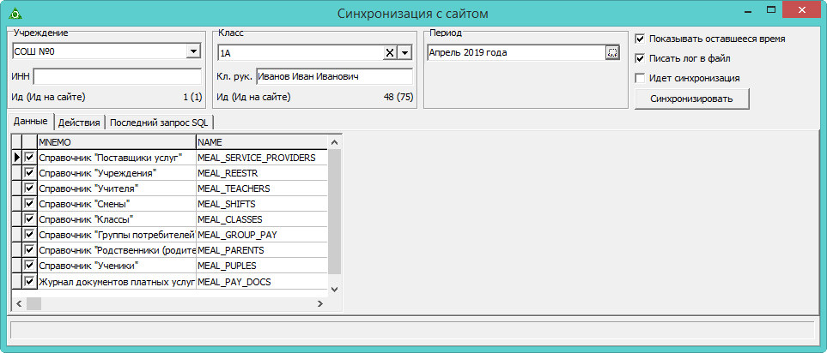
рис. 10-50
- Нажмите кнопку «Синхронизировать». Дождитесь окончания процесса синхронизации.
Решение возможных ошибок при синхронизации.
Если при синхронизации возникла ошибка (рис. 10-51), ищите решение проблемы в Таблице 1.
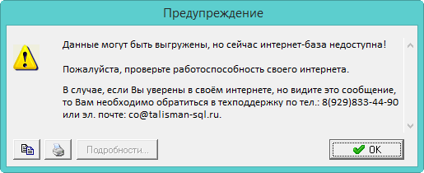
рис. 10-51
Таблица 1.
Возможная проблема | Решение
Отсутствует интернет соединение. | Настроить интернет соединение.
Библиотеки не соответствуют установленной версии Windows. | Скачать библиотеки (1,15 Mb) по прямой ссылке: http://talisman-sql.ru/download.php?f=E:\\Rooms\\u328233\\talisman-sql.ru\\www/installs/DLL.7z  Разархивировать и заменить библиотеки в папке [Talisman_SQL\ACenter].
Не установлен клиент СУБД MSSQL. | Скачать СУБД MSSQL (4,4 Mb) по прямой ссылке: http://www.talisman-sql.ru/installs/sqlncli.msi  Установить и перезагрузить компьютер.
Сайт meal.talisman-web.ru на тех. обслуживании. | Дождаться окончания технических работ на сайте.

Вход на сайт
Чтобы зайти на сайт «Web-модуль учёта платных услуг», выполните следующие действия.
- Пройдите по адресу «meal.talisman-web.ru». Откроется страница с окном авторизации (рис. 10-52).
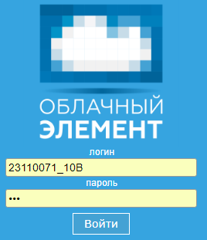
рис. 10-52
- Введите логин и пароль и нажмите кнопку «Войти».
Примечание: логины и пароли для учителей создаются в справочнике «Учителя».

Создание табеля
Чтобы заполнить табель, выполните следующие действия.
- Войдите в личный кабинет.
- Перейдите на вкладку «Табель».
- Выберите класс, месяц, год и вид услуги.
- Нажмите кнопку «Открыть». Программа сформирует табель (рис. 10-53).
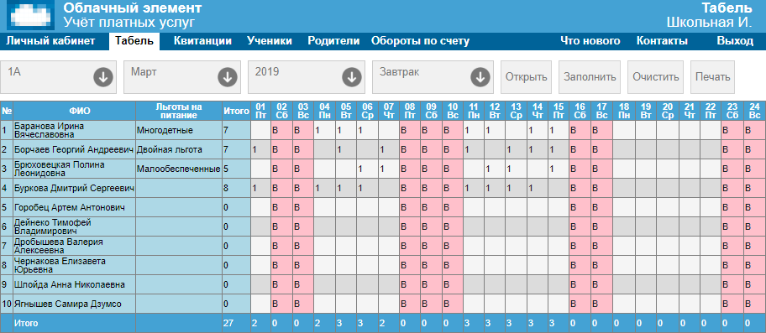
рис. 10-53
- Чтобы заполнить весь табель, нажмите кнопку «Заполнить». Всем ученикам за все учебные дни установится отметка о получении услуги.
- Чтобы добавить отметку об услуге ученику, выберите нужную ячейку (ученик/день) и нажмите левую клавишу мыши.
- Чтобы убрать отметку об услуге ученику, выберите нужную ячейку (ученик/день) и нажмите правую клавишу мыши.
Примечание: чтобы очистить столбец, нажмите на него правой кнопкой мыши.
Обратите внимание. При работе с табелем с мобильного телефона чтобы установить отметку, нажмите на нужную ячейку. Чтобы убрать отметку, нажмите на нужную ячейку удерживая нажатие незначительное время.
- Чтобы распечатать табель, нажмите кнопку «Печать».
- После заполнения табеля необходимо провести синхронизацию. Смотрите описание выше.

Квитанции формирование
Глава содержит следующие разделы.
Оплата по факту.
Предоплата.
Ввод вручную/Авансовая квитанция.
Задолженность.
Дополнительная информация.
Журнал «Квитанции» располагается в меню «Журналы». Окно журнала имеет вид (рис. 11-54).
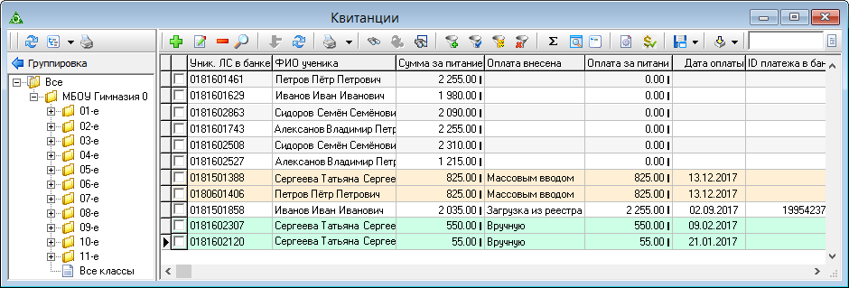
рис. 11-54
Обратите внимание.
- Суммы квитанции рассчитывается на основании следующих данных.
- Календарные данные – количество учебных дней в т.ч. субботы (можно посмотреть в справочнике «Группы потребителей»).
- Отметки о получении услуг (можно посмотреть в журналах «Табель» и «Ученики»). Квитанции на оплату будут сформированы для тех учеников, которые имеют отметки об услуге.
- Цена на услугу (можно посмотреть в справочнике «Группы потребителей»).
- Льготы (можно посмотреть в журнале «Ученики»). Для учеников, имеющих льготу 100%, квитанции не формируются.
- Имеющиеся оплаты (можно посмотреть в журнале «Ученики»). Квитанции на оплату будут сформированы для тех учеников, которые имеют сальдо на лицевом счёте.
- Формировать квитанции необходимо для создания электронного реестра выгрузки в банк.
- Если у ученика в предыдущем месяце (для сентября - это май) не было ни одного факта получения услуги, то перерасчёт за пропущенные дни не производится.

Оплата по факту
Чтобы сформировать квитанции, выполните следующие действия.
- Откройте журнал «Квитанции». Располагается в меню «Журналы».
- Нажмите кнопку – «Добавить запись». Появится форма ввода данных (рис. 11-55).
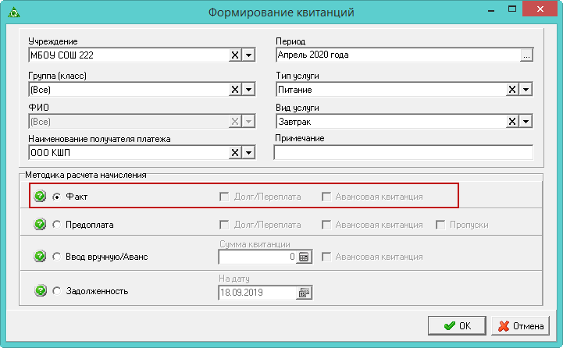
рис. 11-55
- В поле «Учреждение» укажите своё учреждение.
- В поле «Период» выберите месяц, за который формируется квитанция.
- Выберите как формировать: по типу или по виду услуг. Если выбрать тип услуги, тогда квитанция сформируются по всем видам услуг, относящихся к данному типу. Если выбрать вид услуги, то квитанция сформируется только по выбранному виду.
- Если нужно сформировать квитанции по определённому классу, выберите его из списка поля «Группа (класс)».
- Если нужно сформировать квитанцию по определённому ученику, выберите класс из списка поля «Группа (класс)» и ученика из списка поля «ФИО».
- Выберите способ расчёта.
Только опция «Факт». Оплата рассчитывается суммированием начислений за расчётный период по виду услуги.
Опция «Факт» и галочка «Долг/переплата».
Учитываются все начисления и оплаты по ним за расчётный период и, если у ученика есть долг, создаётся квитанция.
Опция «Факт» и галочка «Авансовая квитанция». Расчёт:
Сумма начислений по виду услуги за расчётный период - Сумма ранее созданной авансовой квитанции (независимо оплачена она или нет).
Если рассчитанная сумма < 0, то квитанция не сформируется.
- Нажмите кнопку «ОК». Квитанция будет сформирована.

Предоплата
Примечание. Если тип услуги - питание, учитываются льготы ученика (кроме компенсационных). При расчёте не учитывается выбывшие ученики. Также не учитываются временно выбывшие ученики на время выбытия.
Чтобы сформировать квитанции, выполните следующие действия.
- Откройте журнал «Квитанции». Располагается в меню «Журналы».
- Нажмите кнопку – «Добавить запись». Появится форма ввода данных (рис. 11-56).
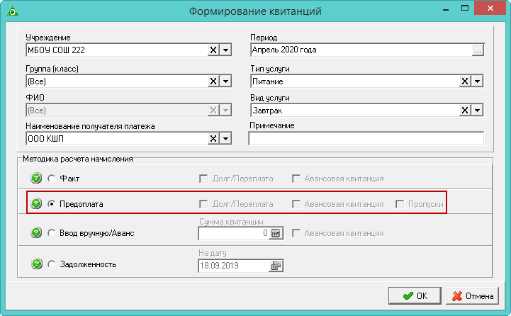
рис. 11-56
- В поле «Учреждение» укажите своё учреждение.
- В поле «Период» выберите месяц, за который формируется квитанция.
- Выберите как формировать: по типу или по виду услуг. Если выбрать тип услуги, тогда квитанция сформируются по всем видам услуг, относящихся к данному типу. Если выбрать вид услуги, то квитанция сформируется только по выбранному виду.
- Если нужно сформировать квитанции по определённому классу, выберите его из списка поля «Группа (класс)».
- Если нужно сформировать квитанцию по определённому ученику, выберите класс из списка поля «Группа (класс)» и ученика из списка поля «ФИО».
- Выберите способ расчёта.
Обратите внимание. Сумма предоплаты считается по графику получения услуг (учебные дни × цену услуги за день). Итоговую сумму можно увидеть в справочнике «Группы потребителей», вкладка «Ежедневная стоимость».
Только опция «Предоплата».
Возьмётся сумма из графика получения услуг за расчётный период.
Опция «Предоплата» и галочка «Пропуски». Расчёт:
Предоплата за расчётный период - Сумма по пропущенным дням за текущий месяц.
Опция «Предоплата» и галочка «Долг/переплата». Расчёт:
Предоплата по виду услуги за расчётный период - Сумма начислений и оплат по ним до первого дня расчётного периода.
Если рассчитанная сумма ˃ суммы предоплаты, квитанция не сформируется.
Опция «Предоплата» и галочка «Авансовая квитанция». Расчёт:
Предоплата по виду услуги за расчётный период - Сумма ранее созданной авансовой квитанции (независимо оплачена она или нет).
- Нажмите кнопку «ОК». Квитанция будет сформирована.

Ввод вручную/Авансовая квитанция
Чтобы сформировать квитанции, выполните следующие действия.
- Откройте журнал «Квитанции». Располагается в меню «Журналы».
- Нажмите кнопку – «Добавить запись». Появится форма ввода данных (рис. 11-57).
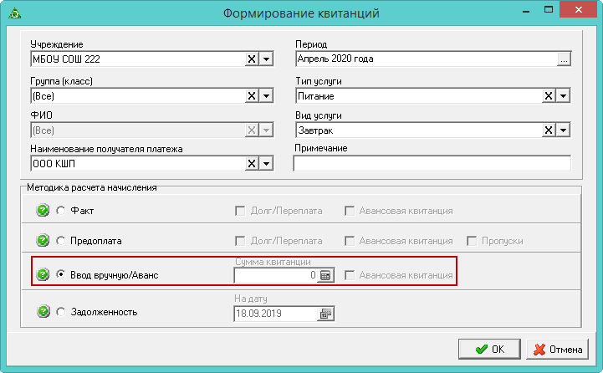
рис. 11-57
- В поле «Учреждение» укажите своё учреждение.
- В поле «Период» выберите месяц, за который формируется квитанция.
- Выберите как формировать: по типу или по виду услуг. Если выбрать тип услуги, тогда квитанция сформируются по всем видам услуг, относящихся к данному типу. Если выбрать вид услуги, то квитанция сформируется только по выбранному виду.
- Если нужно сформировать квитанции по определённому классу, выберите его из списка поля «Группа (класс)».
- Если нужно сформировать квитанцию по определённому ученику, выберите класс из списка поля «Группа (класс)» и ученика из списка поля «ФИО».
- Выберите способ расчёта и введите нужную сумму.
Только опция «Ввод вручную/Аванс».
Для оплаты возьмётся введённая сумма за расчётный период.
Опция «Предоплата» и галочка «Авансовая квитанция». Расчёт:
Для оплаты возьмётся введённая сумма за расчётный период. Квитанция будет помечена как авансовая.
- Нажмите кнопку «ОК». Квитанция будет сформирована.

Задолженность
Чтобы сформировать квитанции, выполните следующие действия.
- Откройте журнал «Квитанции». Располагается в меню «Журналы».
- Нажмите кнопку – «Добавить запись». Появится форма ввода данных (рис. 11-58).
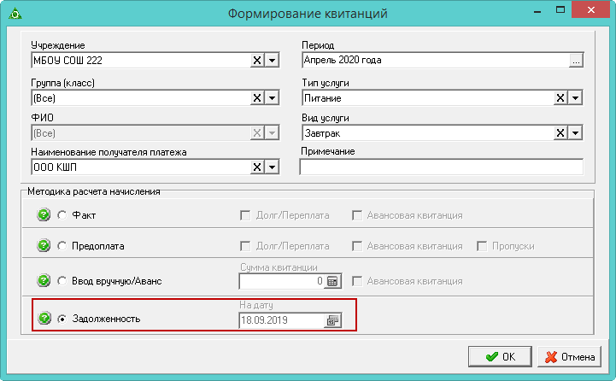
рис. 11-58
- В поле «Период» выберите месяц, за который формируется квитанция.
- Выберите как формировать: по типу или по виду услуг. Если выбрать тип услуги, тогда квитанция сформируются по всем видам услуг, относящихся к данному типу. Если выбрать вид услуги, то квитанция сформируется только по выбранному виду.
- Если нужно сформировать квитанции по определённому классу, выберите его из списка поля «Группа (класс)».
- Если нужно сформировать квитанцию по определённому ученику, выберите класс из списка поля «Группа (класс)» и ученика из списка поля «ФИО».
- Выберите способ расчёта «Задолженность» и укажите дату. Считается сумма всех начислений и оплат до указанной даты.
- Нажмите кнопку «ОК». Квитанция будет сформирована.

Передача квитанций для оплаты
Глава содержит следующие разделы.
Выгрузка реестра для банка.
Выгрузка на сайт «Web-модуль учёта платных услуг».
Печать квитанций.

Выгрузка реестра для банка
Обратите внимание. Чтобы реестр выгрузки в банк был создан, необходимо сформировать квитанции. В выгрузку в «Сбербанк» попадают только услуги «Питание», в Кубань Кредит «Питание» и «Накрытие столов», из справочника «Перечень услуг».
Чтобы выгрузить реестр для банка, выполните следующие действия.
- Откройте журнал «Квитанции». Располагается в меню «Журналы».
- Выберите в обозревателе группу «Все».
- Вызовите список для кнопки «Создать выгрузку для банка» (рис. 12-59) и выберите нужное подразделение банка.
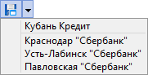
рис. 12-59
- Откроется окно для сохранения файла. Сохраните файл и передайте его в банк.

Выгрузка на сайт Web-модуль учёта платных услуг
Начисленные суммы для оплаты попадают на сайт после синхронизации с модулем «Учёт платных услуг». Чтобы провести синхронизацию, выполните следующие действия.
- Откройте справочник «Учреждения». Располагается в меню «Справочники».
- Нажмите кнопку – «Синхронизировать данные учреждения с сайтом meal.talisman-web.ru». Начнётся процесс синхронизации.
- Дождитесь окончания процесса. После удачного завершения, программа выдаст сообщение с подтверждением.

Печать квитанций
Чтобы распечатать квитанции, выполните следующие действия.
- Откройте журнал «Квитанции».
- Выберите нужного ученика или отметьте нескольких учеников галочками.
- Нажмите кнопку – «Печать данных». Появится окно параметров (рис. 12-60).
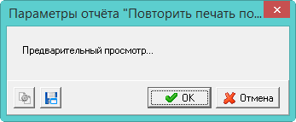
рис. 12-60
- Нажмите кнопку «ОК». Откроется окно предварительного просмотра.
- Нажмите кнопку – «Вывести на печать» в окне предварительного просмотра, чтобы распечатать квитанции.

Оплата квитанций
Глава содержит следующие разделы.
Загрузка оплаты из банка.
Ввод оплаты вручную.

Загрузка оплаты из банка
Загрузка файла из банка.
Чтобы загрузить файл с оплатой из банка, выполните следующие действия.
- Откройте журнал «Квитанции».
- Вызовите список для кнопки «Загрузить отчётный файл банка» (рис. 13-61) и выберите нужное подразделение.
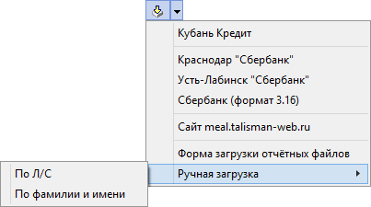
рис. 13-61
- Откроется окно для выбора файла (для загрузки из Сбербанка окно будет иметь вид рис. 13-62).
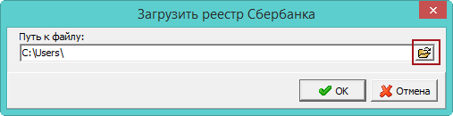
рис. 13-62
- Выберите файл, полученный из банка. Начнётся процесс загрузки. После загрузки, квитанциям будет проставлена оплата и ID платежа из реестра.
Примечание: если при загрузке реестра из банка квитанция не найдена, сумма платежа все равно зачисляется на ЛС с пометкой «Сумма зачислена на ЛС без оплаты квитанции» (при включённой настройке «Загружать переплату в сальдо»).
Обратите внимание. После проставления оплаты, квитанции будут перемещены в низ журнала и выделены цветным фоном.
Ручная загрузка.
Чтобы загрузить файл по лицевому счету ученика, воспользуйтесь функцией «Ручная загрузка - По Л/С». Файл загружается по следующему формату: дата; номер платежа; л/с ученика; период; сумма (30.05.2020;1320392;0161913345;0220;416,00).
Примечание для пользователей Windows XP: если при загрузке файла появится ошибка «invalid file name», введите путь к файлу в поле (рис. 13-63).
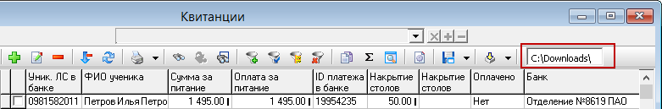
рис. 13-63
Загрузка с сайта.
Обратите внимание. Через сайт оплаты загружаются только от Сбербанка.
Чтобы загрузить оплаты из банка через сайт, выполните следующие действия.
- Откройте журнал «Квитанции».
- Установите курсор на школу в обозревателе.
- Вызовите список для кнопки «Загрузить отчётный файл банка» (рис. 13-61) и выберите пункт «Сайт meal.talisman-web.ru». Откроется окно для отображения процесса загрузки платежей.
- Дождитесь окончания процесса загрузки и закройте окно. Оплаты буду загружены в программу.
Выборочная загрузка.
Используется чтобы просмотреть соответствия квитанций и поступивших оплат из банка. Чтобы сделать выборочную выгрузку, выполните следующие действия.
- Откройте журнал «Квитанции».
- Вызовите список для кнопки «Загрузить отчётный файл банка» (рис. 13-61) и выберите пункт «Форма загрузки отчётных файлов». Откроется окно (рис. 13-64).
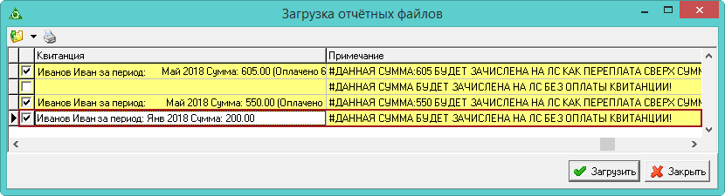
рис. 13-64
- Чтобы выбрать файл из банка, нажмите кнопку – «Загрузить отчётный файл банка» и выберите из списка нужный банк, откроется окно для выбора файла.
- Выберите нужный файл и дождитесь окончания его загрузки в программу. Данные файла отобразятся в окне «Загрузка отчётных форм».
- Просмотрите в колонке «Квитанции» найденные соответствия и примечания к ним в колонке «Примечание». Если квитанция не найдена, её можно указать вручную, выбрав из списка (рис. 13-65).
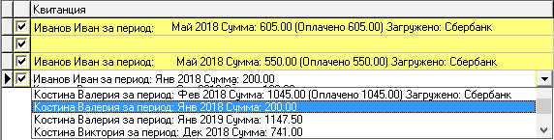
рис. 13-65
Примечание: чтобы не загружать запись, снимите с неё галочку.
- Чтобы загрузить оплаты, нажмите кнопку «Загрузить». Дождитесь окончания процесса загрузки.

Ввод оплаты вручную
Массовая оплата квитанций.
Чтобы массово внести оплату в квитанции, выполните следующие действия.
- Откройте журнал «Квитанции».
- Выберите нужные квитанции.
- Нажмите кнопку – «Массово оплатить квитанции». Появится сообщение.
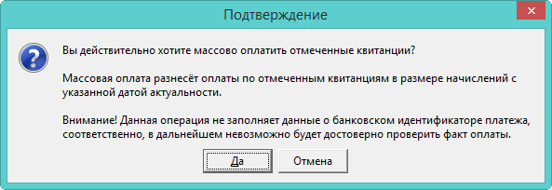
- Нажмите кнопку «Да», появится окно (рис. 13-66).
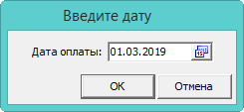
рис. 13-66
- Введите дату оплаты и нажмите кнопку «ОК». Отмеченные квитанции будут оплачены с указанной даты. Такие квитанции выделяются специальным цветом и располагаются выше оплаченных другими способами.
Внесение оплаты для определённой квитанции.
Чтобы ввести оплату вручную, выполните следующие действия.
- Откройте журнал «Квитанции» и выберите нужную квитанцию.
- Нажмите кнопку – «Редактирование записи», появится форма ввода данных (рис. 13-67).
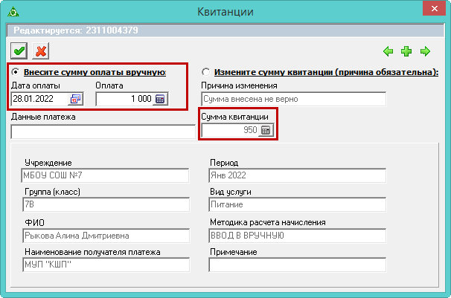
рис. 13-67
- Выберите опцию «Внесите сумму оплаты вручную».
- Внесите дату и сумму оплаты. При внесении вручную суммы оплаты больше чем сумма квитанции, программа выдаст сообщение, что сумма больше и будет создана переплата.
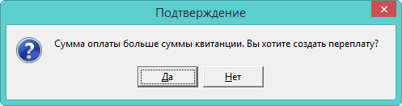
- Выберите нужный вариант. «Да» – создать переплату. «Нет» – не создавать, пользователь должен внести другую сумму.
- Нажмите кнопку – «Подтвердить изменения», чтобы сохранить. Оплаченная квитанция переместится в низ журнала.

Компенсации (документы)
Глава содержит следующие разделы.
Расчёт компенсации.
Ведомость для выгрузки в банк.
Корректирующая ведомость.

Расчёт компенсации
Обратите внимание. За период расчёта компенсации должны быть оплаченные квитанции.
Чтобы рассчитать компенсацию, выполните следующие действия.
- Вызовите из пункта меню «Сервис – Расчёт компенсации» окно (рис. 14-68).
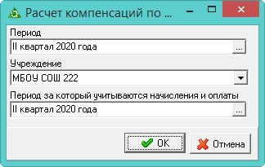
рис. 14-68
- Выберите период, за который рассчитывается компенсация.
- Выберите школу в поле «Учреждение».
- Поле «Период за который учитываются начисления и оплаты» используется, чтобы исключить оплаченные квитанции, сформированные в месяцах, которые не входят в указанный период. Например, квитанция за март оплачена в мае, а период установлен с апреля по июнь.
- Нажмите кнопку «ОК», чтобы сделать расчёт. Результаты расчёта отобразятся в детальной части «Компенсации» журнала учеников.

Ведомость для выгрузки в банк
Журнал «Журнал документов платных услуг» располагается в меню «Журналы». Окно журнала имеет вид (рис. 14-69).
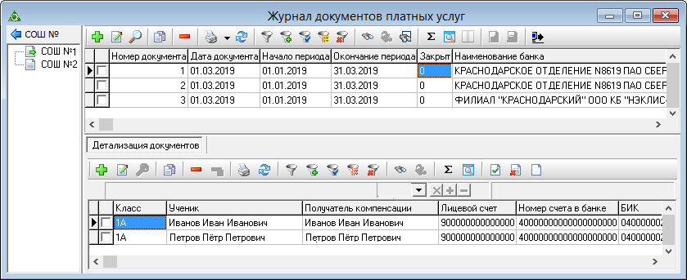
рис. 14-69
Свойства журнала.
Детализация документов в зависимости от статуса помечается цветами: белый цвет – «Черновик», зелёный цвет – «Принятые», красный цвет – «Отклонённые».
Чтобы создать ведомость для выгрузки в банк, выполните следующие действия.
- Выберите в обозревателе школу.
- Нажмите кнопку – «Добавить запись». Появится форма ввода данных (рис. 14-70).
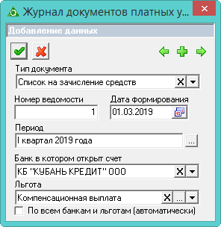
рис. 14-70
- Внесите данные.
Тип документа – чтобы создать компенсационный список выберите значение «Список на зачисление средств».
Укажите дату и номер документа.
Период – укажите период, за который формируется документ.
Банк – выберите из списка банк, для которого делается документ. Или включите опцию «По всем банкам и льготам (автоматически)».
Льгота – выберите льготу, по которой нужно сформировать реестр.
По всем банкам и льготам (автоматически) – чтобы списки по всем банкам, в которых есть получатели компенсации, сформировались автоматически, установите на опции галочку. Сформируется несколько реестров.
- Нажмите кнопку – «Подтвердить изменения», чтобы сохранить.
- Чтобы распечатать ведомость, нажмите кнопку – «Печать».
- Чтобы сделать выгрузку для банка, нажмите кнопку – «Выгрузка реестра в банк». Откроется окно для выбора места сохранения файла. Сохраните файл и передайте его в банк.

Корректирующая ведомость
Если банк выявил в реестре ошибки по получателям компенсации (компенсация не была сделана), выполните следующие действия.
- Исправьте выявленные ошибки.
- Выберите нужный реестр и перейдите в детальную часть.
- Пометьте получателей с ошибками галочками и нажмите кнопку – «Пометить как отклонённые» (рис. 14-71). Получатели получат статус «Отклонён».
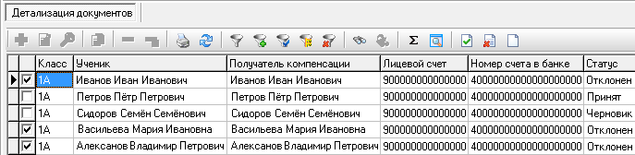
рис. 14-71
- Создайте новый реестр с типом документа «Список на зачисление средств (возврат)». В него должны войти получатели со статусом «Отклонён».
- Нажмите кнопку – «Подтвердить изменения», чтобы сохранить.
- Чтобы сделать выгрузку для банка, нажмите кнопку – «Выгрузка реестра в банк». Откроется окно для выбора места сохранения файла. Сохраните файл и передайте его в банк.
- Отправьте корректирующую ведомость в банк.
- Если по данным получателям ведомость прошла, переведите их в статус «Принят». Для этого отметьте их галочками и нажмите кнопку – «Пометить как принятые».
Обратите внимание: при создании новых возвратных реестров учитываются ранее созданные реестры за квартал. Нельзя удалять/редактировать предшествующие возвратные реестры.

Отчёты модуля
- Оплата квитанций. Отображает поступившие оплаты за определённую услугу за выбранный период по потребителям.
- Оплата квитанций пустограф. Формирует пустограф для ручного ввода поступивших оплат за определённую услугу за выбранный период по потребителям.
- Отчёт по платежам. Отображает сумму и дату поступивших оплат за определённую услугу за выбранный период по потребителям.
- Итог по месяцу. Отображает получение услуг за месяц по потребителям.
- Движения по ЛС. Отображает суммы на начало выбранного периода, начисления и оплаты за период, остаток на конец выбранного периода по потребителям.
- Даты окончания льгот (скидок). Отображает потребителей, у которых в выбранный период заканчивается срок действия льготы.
- Ежемесячный отчёт за рабочиедни или за субботы по группам потребителей. Отображает группы потребителей с разделением на 1-5 классы и 6-11. Разделённые группы выводятся со своей шапкой таблицы, с итогом для каждого раздела.
- Лицевая карточка. Печатается из журнала «Ученики». Отображает информацию по ученику: личные данные, текущий остаток на ЛС, начисления, оплаты, задолженность.
- Отчет о загруженных суммах реестров. Используется с целью контроля загрузок оплат из банков. Учитываются оплаты, у которых есть ИД платежа в банке.

Журнал Ученики
Журнал располагается в меню «Журналы». Окно журнала имеет вид (рис. 16-72).
рис. 16-72
Глава содержит следующие разделы.
Свойства журнала.
Внесение учеников.
Ввод переплат.
Удаление начислений или оплат за период.
Перевод средств между лицевыми счетами.
Перевод учеников.
Ушедшие ученики (возврат ученика).
Изменение группы потребителей.
Личный кабинет ученика.
Компенсация.
Списание остатка с лицевого счёта ученика.

Свойства журнала
- Обратите внимание. Данные по внесённым услугам, оплатам и квитанциям показывается за период, выбранный в поле «Рабочий период» на окне модуля.
- В детальной части «Реестр начислений» отображаются только начисления за полученные услуги.
- В детальной части «Дебет и кредит по ЛС» отображаются начисления за услуги и оплаты по ним (рис. 16-73).
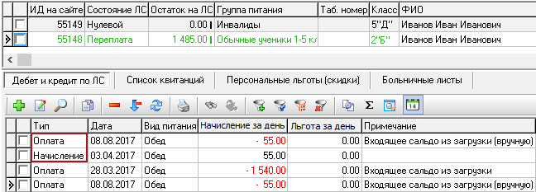
рис. 16-73
Начисление – это стоимость полученной услуги.
Оплата (отображается с минусом) – это суммы оплат (в т.ч. суммы переплат) за услуги. Переплата будет загружаться из банка, если включена настройка «Загружать переплату в сальдо».
- Начисления сворачиваются (оплаты нет) в одну запись если по столбцам: «Тип», «Период», «Тип услуги», «Вид услуги», «Стоимость», «Льгота за день» значения одинаковы. Записи сворачиваются за месяц, стоимость суммируется.
Для просмотра полной информации необходимо нажать кнопку – «Развернуть данные» на панели.
- В колонке «Остаток на ЛС» отображается текущее состояние лицевого счёта ученика на выбранный период. Остаток на ЛС = Входящий остаток из загрузки - Стоимость полученных услуг.
- В колонке «Состояние ЛС» отображается статус ученика (Долг/Переплата). Ученики с долгом или переплатой выделяются цветным шрифтом.
- Чтобы ускорить работу журнала, воспользуйтесь кнопкой – «Режим Турбо». В данном режиме отключается дополнительный функционал (пересчёт сумм, выделение цветом и т.п.), что ускоряет работу журнала.
- Учеников, по которым имеются начисления, удалить нельзя.
- Для повышения скорости работы журнала, отключён автоматический расчёт остатков на ЛС. Чтобы пересчитать остатки, воспользуйтесь кнопкой основной части – «Пересчитать остатки».

Внесение учеников
Чтобы добавить ученика в журнал, выполните следующие действия.
- Откройте журнал «Ученики».
- Выберите в обозревателе класс, в который нужно добавить ученика.
- Нажмите кнопку – «Добавить запись». Появится форма ввода данных (рис. 16-74).
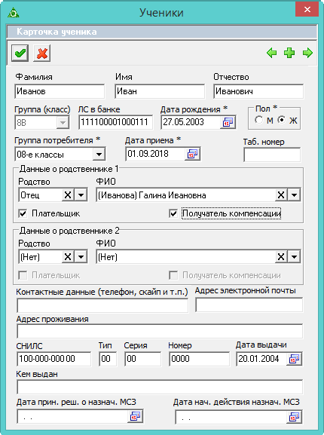
рис. 16-74
- Внесите данные. Поля для обязательного заполнения выделены красным цветом.
Обратите внимание. В поле «ФИО (полностью)» двойная фамилия вносится через тире. Примечания вроде «сменил фамилию на» не допускаются, т.к. возникнут проблемы при выгрузке в банк.
ЛС в банке – сформируется автоматически после сохранения формы (ручное редактирование разрешено до создания первой квитанции по счёту).
Дата приёма – дата, с которой ученик считается принятым в школу.
Группа потребителя – укажите группу потребителей услуг.
Данные о родственнике 1/2 – в первом списке указывается родство, во втором списке выбирается ФИО родственника (из справочника «Родственники (родители)»).
Плательщик – чтобы родственник являлся плательщиком по квитанции, включите для него данную опцию.
Получать компенсации – чтобы родственник являлся получателем компенсации, включите для него данную опцию.
Обратите внимание. Оба родственника не могут быть сразу плательщиком и получателем одновременно.
- Нажмите кнопку – «Подтвердить изменения», чтобы сохранить. В журнал будет добавлен новый ученик.

Ввод переплат
Ввод переплат делается в детальной части «Дебет и кредит по ЛС». Чтобы внести переплату, выполните следующие действия.
- Откройте журнал «Ученики».
- Выберите ученика, которому нужно внести сумму.
- Перейдите в детальную часть «Дебет и кредит по ЛС».
- Перейдите в режим полной информации. Для этого нажмите кнопку – «Развернуть данные».
- Нажмите кнопку – «Добавить запись». Появится форма ввода данных (рис. 16-75).
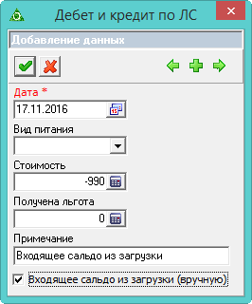
рис. 16-75
- Укажите дату оплаты.
- Введите сумму с минусом в поле «Стоимость».
- Установите галочку на опции «Входящее сальдо из загрузки (вручную)».
- Нажмите кнопку – «Подтвердить изменения», чтобы сохранить. В детальной части появится запись об оплате.

Удаление начислений, оплат, льгот
Чтобы удалить начисления/оплаты за период, выполните следующие действия.
- Откройте журнал «Ученики».
- Отметьте галочками учеников, по которым нужно удалить данные.
- Нажмите кнопку – «Удаление начислений/оплат за период». Появится окно (рис. 16-76).
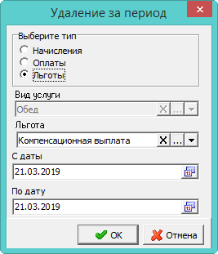
рис. 16-76
- Чтобы удалить
- льготу, выберите тип «Льготы» и укажите в поле «Льгота» нужное значение;
- начисления, выберите тип «Начисления» и укажите в поле «Вид услуги» вид услуги, по которой нужно удалить начисления;
- оплаты, выберите тип «Оплаты» и укажите в поле «Вид услуги» вид услуги, по которой нужно удалить оплаты.
- Укажите период, за который нужно сделать удаление.
- Нажмите кнопку «ОК». Данные за указанный период будут удалены.

Перевод средств между лицевыми счетами
Чтобы перевести денежные средства между лицевыми счетами, выполните следующие действия.
- Откройте журнал «Ученики».
- Нажмите кнопку основной части – «Перевести деньги между ЛС», откроется окно (рис. 16-77).
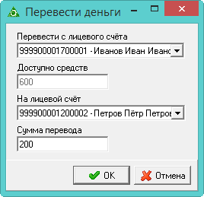
рис. 16-77
- Выберите в поле «Перевести с лицевого счёта» лицевой счёт, с которого нужно перевести средства.
- Выберите в поле «На лицевой счёт» лицевой счёт, на который нужно сделать перевод.
- В поле «Сумма перевода» введите сумму перевода (сумма не должна превышать сумму из поля «Доступно средств»).
- Нажмите кнопку «ОК». Средства будут переведены со счёта на счёт.

Перевод учеников
Переводить учеников следует в обратном порядке – начиная со старших классов, чтобы освободить класс для переводимых в него учеников. Иначе переведённые ученики будут добавлены к ученикам, которые на данный момент находятся в классе. Сначала выводят выпускников. После этого, последовательно, переводят учеников от старших классов к младшим. Т.е. сначала 10 в 11, 9 в 10 и т.д.
Обратите внимание. Для учеников, которых выводят из школы посреди учебного года, необходимо сформировать квитанции до вывода, т.к. по ушедшим ученикам не производится создание квитанций и контроль задолженности.
Если при переводе/выводе по ученику имеются начисления позже даты перевода, программа выдаст сообщение:
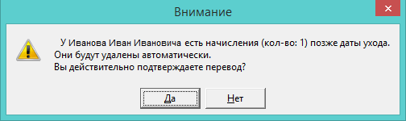
Чтобы перевести/вывести ученика, нажмите кнопку «Да». Ученик будет переведён/выведен, начисления позже даты перевода/вывода будут удалены.
Перевод учеников в следующий класс.
Чтобы перевести учеников, выполните следующие действия.
Вывод выпускников.
- Откройте журнал «Ученики».
- Выберите учреждение.
- Выберите в обозревателе нужный 11 класс и нажмите кнопку – «Перевести/вывести». Появится форма для перевода (рис. 16-78).
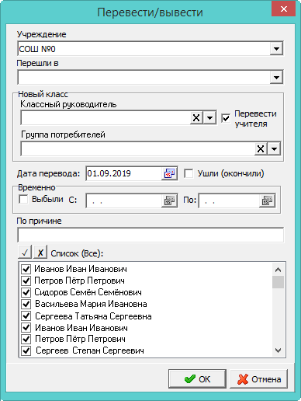
рис. 16-78
- Включите опцию «Ушли (окончили)».
- Укажите в поле «Дата перевода» дату ухода.
- Отметьте нужных учеников галочками. Чтобы выбрать всех учеников, нажмите кнопку . Чтобы убрать выделение, нажмите кнопку .
- Нажмите кнопку «ОК». Ученики будут выведены из школы.
Перевод в следующий класс.
- Для этого выберите в обозревателе журнала «Ученики» нужный 10 класс и нажмите кнопку – «Перевести/вывести». Появится форма для перевода (рис. 16-79).
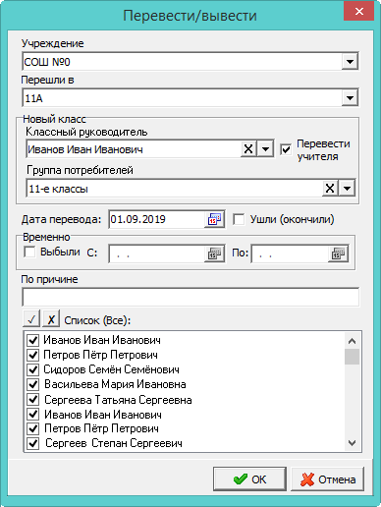
рис. 16-79
- Выберите учреждение.
- Выберите из списка «Перешли в» класс, в который переводятся ученики.
- Чтобы указать классного руководителя, выберите его из списка «Классный руководитель» и включите опцию «Перевести учителя».
- Если меняется группа потребителей, выберите новое значение в поле «Группа потребителей».
- Укажите в поле «Дата перевода» дату перевода.
- Отметьте нужных учеников галочками. Чтобы выбрать всех учеников, нажмите кнопку . Чтобы убрать выделение, нажмите кнопку .
- Нажмите кнопку «ОК». Ученики будут переведены в 11-й класс.
Корректировка перевода.
История переводов учеников хранится в детальной части «Переводы» (рис. 16-80).
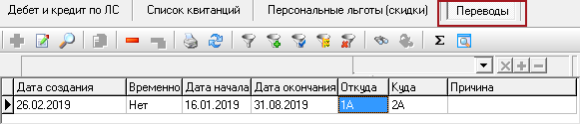
рис. 16-80
В случае некорректных пересечений даты перевода можно изменить. Для этого выберите нужную запись и нажмите кнопку – «Изменить». Откроется форма ввода данных (рис. 16-81).
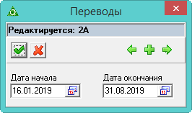
рис. 16-81
Внесите изменения и нажмите кнопку – «Подтвердить изменения», чтобы сохранить.
Перевод в другую школу.
Перевод в другую школу делается также, как и вывод выпускников. Смотрите описание выше.
Временно выбыл.
Чтобы временно вывести ученика из школы с сохранением места, включите опцию «Временно выбыли», и укажите дату начала и окончания выбытия. Выберите нужного ученика и нажмите кнопку «ОК».

Ушедшие ученики (возврат ученика)
Чтобы увидеть учеников, ушедших из школы, выполните следующие действия.
- Откройте журнал «Ученики».
- Выберите в обозревателе группу «Все» и нажмите кнопку – «Выбрать фильтр учеников».
- Выберите из списка значение «Только ушедшие». Ушедшие ученики отобразятся в журнале вместе с остальными учениками.
- Чтобы вернуть ученика в школу, нажмите кнопку – «Перевести/вывести». В открывшейся форме (рис. 16-79) выберите нужного ученика и укажите класс, в который его нужно вернуть.

Изменение группы потребителей
Чтобы изменить группу потребителей ученикам, выполните следующие действия.
- Откройте журнал «Ученики». Располагается в меню справочники.
- Выделите нужных учеников галочками (рис. 16-82).
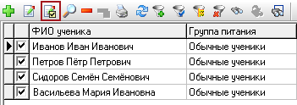
рис. 16-82
- Нажмите кнопку – «Массовое изменение данных». Появится форма ввода данных (рис. 16-83).
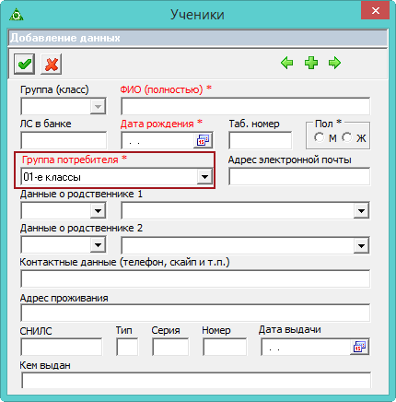
рис. 16-83
- Выберите из списка «Группа потребителя» нужную группу.
- Нажмите кнопку – «Подтвердить изменения», чтобы сохранить. Всем выбранным ученикам будет изменена группа потребителей.

Личный кабинет ученика
Перед созданием паролей необходимо:
- заполнить справочник «Родственники (родители)»;
- заполнить в карточке ученика поля «Данные о родственнике 1/2» и включить для них опции «Плательщик/Получать компенсации».
Чтобы создать пароли для личного кабинета ученика, нажмите кнопку – «Создать личный кабинет ученика». Всем ученикам будут созданы логины и пароля для входа в личный кабинет. Просмотреть их можно в отчёте «Личный кабинет родителей», открывается по кнопке – «Печать».
При добавлении новых учеников логины и пароли создаются только для вновь прибывших.

Компенсация
В детальной части отображаются рассчитанные суммы компенсаций родителям за питание (рис. 16-84).
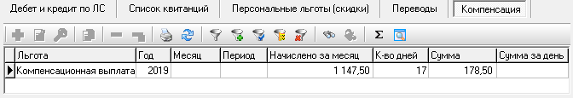
рис. 16-84
Расчёт сумм компенсаций происходит по следующей формуле:
Сумма компенсации за месяц = кол-во дней питания (по табелю) * 10,5;
(для малоимущих) Сумма компенсации за месяц = кол-во дней питания (по табелю) * (10,5 + 15).

Списание остатка с лицевого счёта ученика
Например, ученик выбывает из школы, на его счёте остаётся переплата. Чтобы списать остаток с лицевого счёта ученика, воспользуйтесь кнопкой – «Списание остатка с ЛС ученика». Происходит обнуление счета. Данная операция помечается как «Списание остатка с ЛС ученика», отображается в отчётах.

Перенос ошибочных оплат из банка с одного ученика на другого
Чтобы перенести ошибочную оплату из банка с одного ученика на другого, выполните следующие действия.
- Откройте журнал «Ученики».
- Выберите ученика, которому нужно перенести сумму.
- Перейдите в детальную часть «Дебет и кредит по ЛС».
- Выберите тип записи «Оплата».
- Нажмите кнопку – «Перенести оплату другому ученику». Кнопка активна только на записях, имеющих ID оплаты из банка. Откроется окно (рис. 16-75).
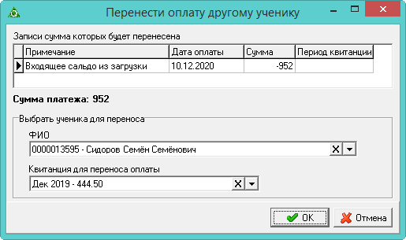
рис. 16-85
В таблице отображаются оплаты с одним и тем же ID оплаты из банка. (например, одна сумма зачисляется по квитанции, а остальная как переплата)
- В поле «ФИО» выберите ученика, которому нужно сделать перенос.
- В поле «Квитанция для переноса оплаты» выберите квитанцию, которая будет оплачена суммой переноса.
- Нажмите кнопку «ОК». Из суммы оплаты будет вычтена сумма квитанции для переноса оплаты.

Журнал Квитанции
В журнале «Квитанции» ведётся учёт квитанций, формируются выгрузки для банков. Окно журнала имеет вид (рис. 17-86).
рис. 17-86
Свойство журнала.
- Обратите внимание. Данные по квитанциям и оплатам показывается за период, выбранный в поле «Рабочий период» на окне модуля. Квитанции отфильтрованы и по дате создания и по периоду создания (например, октябрьские квитанции, созданные в сентябре, будут отображаться в обоих месяцах).
- Запрещено удаление оплаченных и частично оплаченных квитанций.
- Чтобы выгрузить квитанцию в pdf, нажмите кнопку – «Печать» и выберите пункт «Выгрузить квитанции в PDF». Эта функция выгружает отмеченные галочками квитанции в формат PDF без предварительного просмотра.
- Чтобы вызвать старую форму формирования квитанций, воспользуйтесь кнопкой – «Старая форма формирования квитанций».
Глава содержит следующие разделы.
Изменение суммы квитанции.
Архивация оплаченных квитанций.

Изменение суммы квитанции
Чтобы изменить сумму оплаченной квитанции, выполните следующие действия.
- Откройте журнал «Квитанции».
- Выберите нужную квитанцию и нажмите кнопку – «Редактирование записи». Появится форма ввода данных (рис. 17-87).
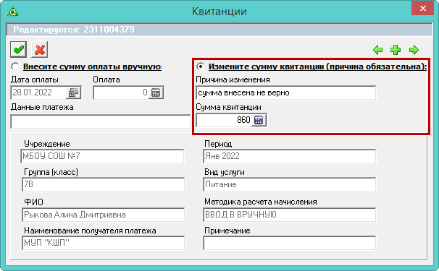
рис. 17-87
- Выберите опцию «Измените сумму квитанции».
- Укажите причину изменения суммы.
- Введите новую сумму.
- Нажмите кнопку – «Подтвердить изменения», чтобы сохранить. Сумма будет изменена.

Архивация оплаченных квитанций
Архивация оплаченных квитанций.
Чтобы убрать из журнала старые оплаченные квитанции, выполните следующие действия.
- Откройте журнал «Квитанции».
- Отметьте галочками оплаченные квитанции, которые нужно убрать из журнала.
- Нажмите кнопку – «Архивировать квитанции». Появится диалоговое окно (рис. 17-88).
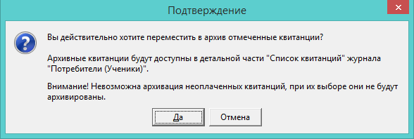
рис. 17-88
- Чтобы убрать квитанции из журнала, нажмите кнопку «Да». Квитанции будут убраны из журнала, но их можно будет просмотреть в журнале «Ученики», детальная часть «Список квитанций».
Просмотр архива.
Чтобы просмотреть сделанные архивы оплаченных квитанций, воспользуйтесь кнопкой – «Архив квитанций».
Восстановление из архива.
Чтобы восстановить квитанции из архива, выполните следующие действия.
- Включите режим «Архив квитанций». Кнопка – «Архив квитанций».
- Отметьте нужные квитанции галочками и нажмите кнопку – «Разархивировать квитанции». Появится сообщение:
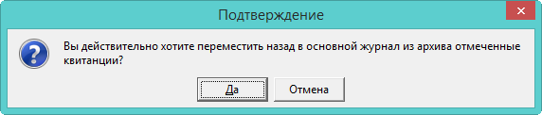
- Нажмите кнопку «Да». Квитанции будут восстановлены из архива.

Настройки
Откройте из меню «Сервис - Настройки» окно настроек. Выберите в обозревателе группу «Системные настройки - Общие - Учёт платных услуг» (рис. 18-89).
рис. 18-89
Настройка выбора часто используемых услуг.
Завтрак основной вид питания. Чтобы в поле выбора услуг по умолчанию указывался завтрак, установите значение «Да». Обратите внимание: не компенсируемые льготы рассчитываются только для услуги, указанной по умолчанию.
Примечание: также настройка действует для web модуля.
Тип услуги по умолчанию. Чтобы в поле выбора услуг по умолчанию указывалась нужная услуга, выберите её в данном поле.
Дополнительные возможности.
Автоматическое обновление всех окон. Чтобы отключить автоматическое обновление внесённых данных в справочниках и журналах, установите значение «Нет».
Доп. информация в ФИО. Чтобы в QR код квитанции к ФИО ученика добавлялся класс и номер школы, установите для параметра значение «Да».
Массовый ввод в табеле. Чтобы в табеле внести количества дней получения услуги в столбец «Итого», установите для параметра «Массовый ввод в табеле» значение «Да». Указанное количество дней заполняется с начала месяца. Например, ученик питался в месяце только 3 дня. После заполнения ячейки «Итого», первые три рабочих дня заполнятся единицами, остальные дни 0.
Однократное применение услуг в день. Чтобы ограничить внесение количество по услуге (получена только 1 раз в день), установите для параметра значение «Да». Внесение более одной услуги не применится, при этом ошибку это не вызовет.
Оставлять поле плательщика пустым. Чтобы в квитанции поле ФИО плательщика было пустым, независимо выбран у ученика родитель плательщиком или нет, установите для параметра значение «Да».
Отключить пересчёт остатков. При открытии журнала учеников автоматически пересчитываются остатки по ЛС учеников. При большом количестве ЛС это может замедлять открытие журнала. Чтобы отключить автоматический пересчёт остатков, установите для параметра значение «Да». При выключенном параметре остатки можно пересчитать при помощи кнопки «Обновить».
Перевод в следующий учебный год. Чтобы разрешить автоматически перевести всех учеников на класс выше и вывести выпускников, включите параметр «Разрешён перевод в следующий учебный год».
Синхронизация.
Дата окончания частичной синхронизации. Используется для установки интервала, в котором синхронизация будет проводиться не в полном объёме, а поэтапно (данные за 10 дней при каждой синхронизации).
Данные по синхронизации выгружаются за определённый период. Начало периода – дата в справочнике «Учреждения» (устанавливается разработчиками) или дата конца последней синхронизации. Конец периода – текущая дата. Если синхронизация долго не проводилась и накопился большой объем данных, то на маломощных компьютерах передача данных будет выполняться долго. Процесс передачи данных можно разбить на части, установив дату в настройке. Тогда данные будут выгружаться с даты актуальных остатков по лицевым счетам по дату из настройки только за 10 дней при каждой синхронизации.
Приоритет синхронизации персональных льгот/табеля. Используется, чтобы выбрать способ переноса данных в программу. Значение параметра «Локальная БД». Данные из программы заменяют данные на сайте. Значение параметра «Сайт». Данные сайта заменяют данные в программе (если в программе внесены оплаты, а на сайте их нет, оплаты не удаляются).
Тип ЛС для банка. Используется, чтобы выбрать способ отображения номера лицевого счета: 10 или 15 знаков в номере.
Выгрузки.
Формат имени файла Краснодар Сбербанк. Используется, чтобы выбрать формат для имени файла выгрузки по схеме "Краснодар Сбербанк".
Выгружать в банк только последние квитанции по ЛС. При включённом параметре отбор квитанций происходит по дате создания и выгружается последняя созданная квитанция.

Дополнительные возможности
Глава содержит следующие разделы.
Ввод первичных остатков.
Выгрузка данных для 1С.
Талисман 2.0, «Родительская плата». Обмен данными.
Пакетная загрузка/выгрузка.
Загрузка реестра ЕГИССО.
Выгрузка данных в ЕГИССО.
Заполнение табеля данными из отчёта о посещаемости (Сетевой город).
Выгрузить данные по ученикам в 1С для КШП.
Данные по родственникам (выгрузка/загрузка в Excel).
Выгрузка для сторонних программ.

Ввод первичных остатков
Внесение через форму.
Чтобы внести остатки на лицевые счёта учеников, выполните следующие действия.
- Откройте журнал «Ученики».
- Нажмите кнопку – «Внесение первичных остатков», откроется форма ввода данных (рис. 19-90).
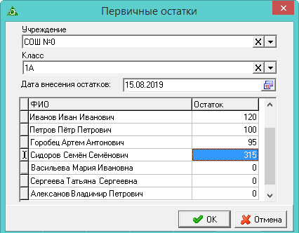
рис. 19-90
- Выберите школу и класс.
- Укажите дату внесения остатков. Обратите внимание: нельзя внести остаток датой раньше чем «Даты начала», указанной в карточке ученика.
- Внесите суммы напротив ФИО учеников. Для внесения сумма вносится со знаком минус.
- Нажмите кнопку «ОК», чтобы сохранить.
Примечание. Первичные остатки можно редактировать. Чтобы удалить суммы, внесите ноль (0).
По настройке (на пустой базе).
При начале работы на пустой базе (не должно быть квитанций, оплат и т.п.) можно внести первоначальный остаток для лицевого счёта ученика. Возможность первичного внесения имеется только при наличии не более одного заполненного месяца в табеле. При занесении второго табеля, поле закрывается для редактирования.
Чтобы внести остатки, выполните следующие действия.
- Убедитесь, что настройка «Разрешено внесение первичных остатков» включена.
- Откройте журнал «Ученики».
- Выберите ученика, которому нужно внести остаток.
- Находясь на ученике наберите сумм остатка на клавиатуре (рис. 19-91). Если должны ученику сумма вводится с минусом.
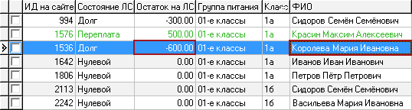
рис. 19-91
В колонке «Остаток на ЛС» будет отображаться введённая сумма.

Выгрузка данных для 1С
Выгрузка данных для «1С» производится по согласованному формату, содержащему данные по лицевому счету, фамилии, имени, отчеству плательщика, адреса проживания и сальдо на дату выгрузки.
Чтобы сделать выгрузку, вызовите меню «Сервис / Выгрузка данных по запросу». Откроется окно (рис. 19-92).
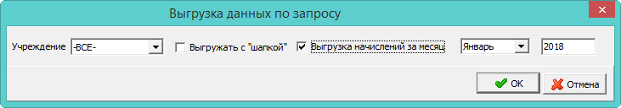
рис. 19-92
Нажмите кнопку «ОК» и дождитесь появления окна для сохранения файла выгрузки.

Талисман 2.0, «Родительская плата». Обмен данными
Загрузка.
Загрузка из АРМ «Родительская плата» производится через меню «Сервис / Загрузить реестр "Родительская плата" (из Excel)». Окно имеет вид (рис. 19-93).
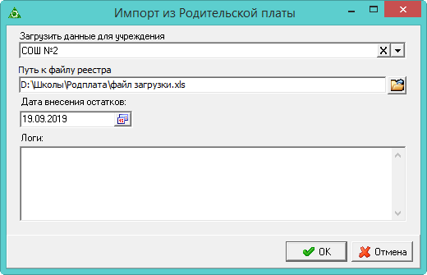
рис. 19-93
Для корректной загрузки остатков необходимо указать «Дату внесения остатков». Она должна входить в выставленный в программе рабочий период.
Обратите внимание. У родителей в выгруженном файле всем проставлен пол «Ж» и год рождения «01.01.1950». При после загрузки Вы можете скорректировать эти данные в программе.
Выгрузка.
Выгрузка данных для АРМ «Родительская плата» производится в меню «Сервис / Выгрузка данных по запросу» с включённой опцией «Выгружать с шапкой» (рис. 19-92).

Пакетная загрузка/выгрузка
Пакетная загрузка.
Чтобы сразу загрузить несколько excel файлов (питание/услуги), воспользуйтесь пакетной загрузкой. Находится в меню «Сервис - Табель выгрузить/загрузить (Excel)» (рис. 19-94).
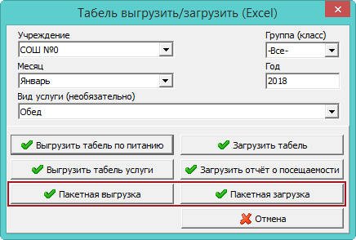
рис. 19-94
Нажмите кнопку «Пакетная загрузка», откроется окно для выбора файлов. Выберите нужные файлы и дождитесь окончания загрузки.
Пакетная выгрузка.
Чтобы выгрузить excel файл по всем видам услуг (питание\другие услуги), воспользуйтесь пакетной выгрузкой. Находится в меню «Сервис / Табель выгрузить/загрузить (Excel)» (рис. 19-94).
Нажмите кнопку «Пакетная выгрузка», откроется окно для выбора файлов. Выберите нужный файл и дождитесь окончания выгрузки.

Загрузка реестра ЕГИССО
Чтобы загрузить реестр ЕГИССО, воспользуйтесь специальной загрузкой. Находится в меню «Сервис / Загрузить реестр ЕГИССО (Excel)» (рис. 19-95).
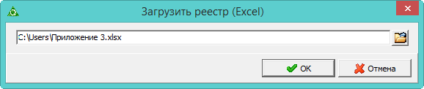
рис. 19-95
Нажмите кнопку в конце поля . Откроется окно для выбора файла. Выберите файл и дождитесь окончания процесса загрузки. Будут загружены данные, внесённые в реестр (ФИО учеников, паспортные данные, СНИЛС и т.п.).

Выгрузка данных в ЕГИССО
Обратите внимание. В параметрах выгрузки дата принятия решения о назначении МСЗ и дата начала действия назначения МСЗ для всех учеников одинаковые. Чтобы эти даты внести вручную (например, для вновь прибывших), заполните поля «Дата прин. реш. о назнач. МСЗ» и «Дата нач. действия назнач. МСЗ» на форме ввода данных журнала учеников.
В выгрузку попадают ученики, имеющие льготы. Чтобы выгрузить данные в ЕГИССО, воспользуйтесь специальной выгрузкой. Находится в меню «Сервис / Выгрузка данных по формату ЕГИССО» (рис. 19-96).
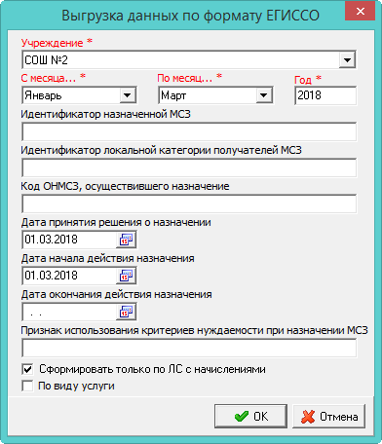
рис. 19-96
В условиях формирования реестра выберите учреждение, период. Чтобы в выгрузку попадали только ученики имеющие начисления, установите галочку на опции «Сформировать только по ЛС с начислениями».
Чтобы программа автоматически считала льготы по количеству дней за которые получена услуга, установите галочку на опции «По виду услуги».
Нажмите кнопку «ОК».
Примечание: в выгружаемом файле будут созданы листы только для услуг с оборотами в данном периоде.

Заполнение табеля данными из отчёта о посещаемости (Сетевой город)
Табель можно заполнить при помощи отчёта о посещаемости из Сетевого города. Для этого выполните следующие действия.
- Настройте параметр «Пропуск питания засчитывается с количества пропущенных уроков» (Сервис - Настройки). Указывается число, с которым будет сравниваться количество пропущенным уроков за день. Если пропусков больше (или равно) указанного числа, тогда в табеле считается, услуга не была получена.
- Например, в настройке указано число 3. Тогда из отчёта (рис. 19-97), табель заполнится следующим образом (рис. 19-98).
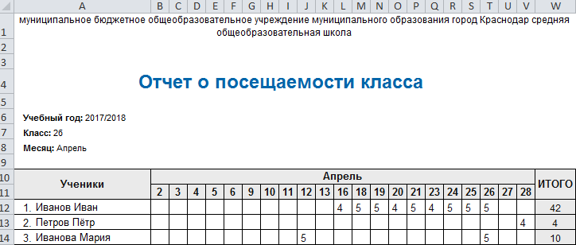
рис. 19-97
рис. 19-98
- Выгрузите отчёт из Сетевого города.
Откройте из меню «Сервис / Табель выгрузить/загрузить (Excel)» окно (рис. 19-99).
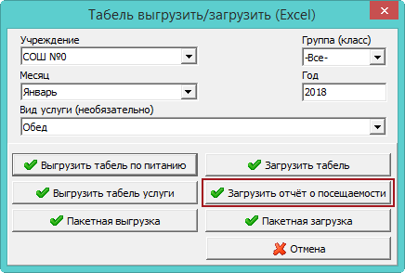
рис. 19-99
- Нажмите кнопку «Загрузить отчёт посещаемости», откроется окно для выбора файлов. Выберите нужный файл и дождитесь окончания загрузки.

Выгрузить данные по ученикам в 1С для КШП
Чтобы выгрузить данные в 1С по определённым ученикам (в т.ч. остаток на лицевом счёте) для КШП, выполните следующие действия.
- Откройте журнал «Ученики».
- Выделите нужных учеников галочками.
- Нажмите кнопку – «Выгрузка данных по запросу», откроется окно (рис. 19-100).
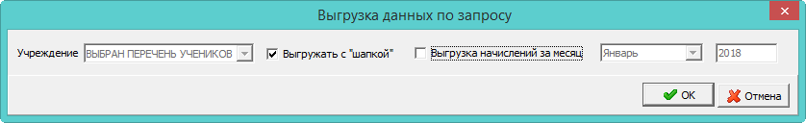
рис. 19-100
- Нажмите кнопку «ОК», начнётся процесс выгрузки. После окончания, откроется окно для сохранения файла.
- Выберите место и сохраните выгруженный файл. Программа выдаст сообщение с подтверждением.

Данные по родственникам (выгрузка/загрузка в Excel)
Выгрузить данные по ученикам и родственникам.
Используется, чтобы выгрузить из программы Excel файл с ФИО учеников и их родственников для внесения дополнительных данный. После заполнения файлов их нужно загрузить в программу. Для этого воспользуйтесь специальной функцией. Находится в меню «Сервис – Выгрузка/загрузка родственников» (рис. 19-101).
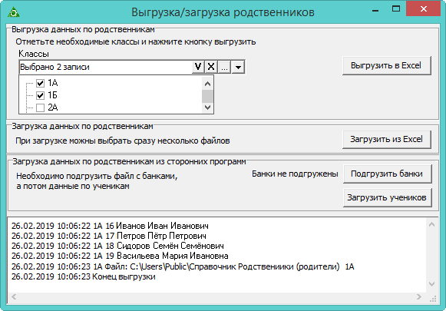
рис. 19-101
Выберите в поле «Классы» классы, по которым нужно сформировать файлы для заполнения и нажмите кнопку «Выгрузить в Excel». После выгрузки откроется папка с созданными файлами.
Заполните файлы данными. Обратите внимание: в файле нельзя удалять или добавлять столбцы и строки.
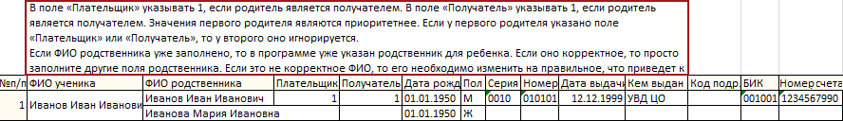
рис. 19-102
После заполнения файлов, загрузите их в программу. Для этого нажмите кнопку «Загрузить из Excel» и, в открывшемся окне, выберите нужные файлы. Данные будут загружены в программу.
Загрузить данные по ученикам и родственникам из программы «Парус».
Сначала загружается файл с данными о банках, при помощи кнопки «Подгрузить банки». Затем загружается файл с данными об учениках, кнопка «Загрузить учеников».

Выгрузка для сторонних программ
Выгружаются данные для расчёта компенсации и компенсационные суммы. Чтобы сделать выгрузку, выполните следующие действия.
- Вызовите из пункта меню «Сервис–Выгрузка XML для других программ» окно (рис. 19-103).
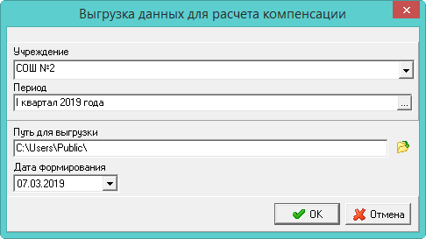
рис. 19-103
- Выберите учреждение и период, по которому нужно делать выгрузку.
- Укажите путь для формирования XML файла.
- Нажмите кнопку «ОК».

Личный кабинет ученика на сайте Учёт платных услуг
В web-модуле «Учёт платных услуг» можно просмотреть количество полученных учеником услуг, сумму задолженности и распечатать квитанцию для оплаты.
Глава содержит следующие разделы.
Вход на сайт.
Просмотр полученных услуг.
Квитанции и оплата.
Обратная связь.

Вход на сайт
Чтобы зайти в web-модуль, выполните следующие действия.
- Зайдите на сайт «meal.talisman-web.ru». Откроется страница авторизации (рис. 20-104).
рис. 20-104
- Введите полученный логин и пароль и нажмите кнопку «Войти». Откроется страница с личным кабинетом ученика (рис. 20-105).
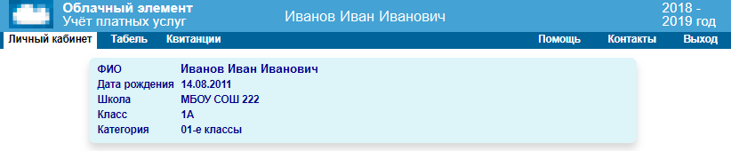
рис. 20-105

Просмотр полученных услуг
Чтобы просмотреть полученные услуги, перейдите на вкладку «Табель» (рис. 20-106).
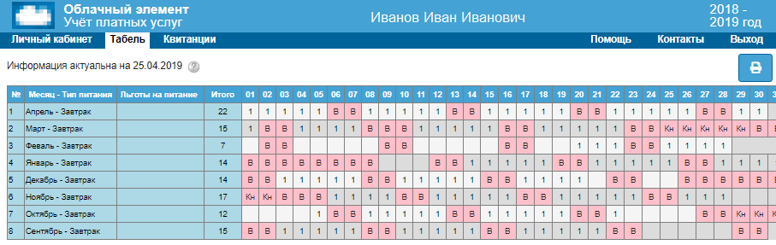
рис. 20-106

Квитанции и оплата
Чтобы просмотреть квитанции, выполните следующие действия.
- Перейдите на вкладку «Квитанции». Откроется страница (рис. 20-107).
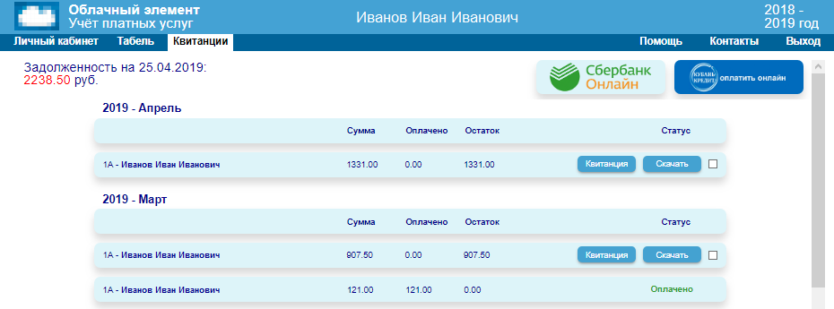
рис. 20-107
- Чтобы просмотреть квитанцию, нажмите кнопку «Квитанция». Откроется окно (рис. 20-108).
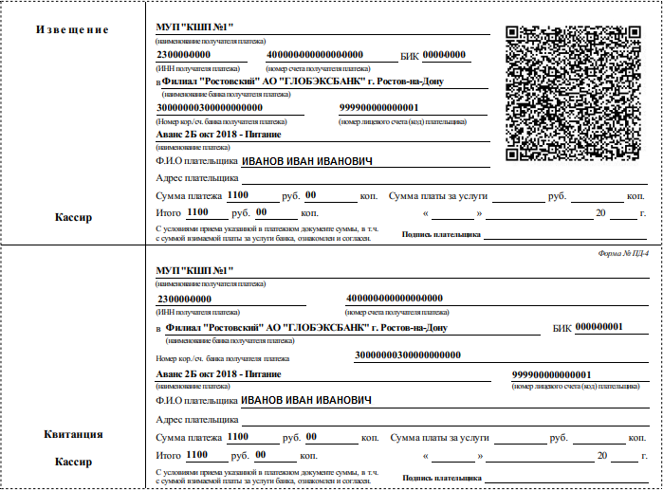
рис. 20-108
- Чтобы скачать квитанцию, нажмите кнопку «Скачать». Вам будет предложено сохранить файл в формате PDF.
- Чтобы оплатить через личный кабинет Сбербанка или Кубань кредит банка, нажмите соответствующую кнопку (рис. 20-109).
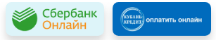
рис. 20-109

Обратная связь
Чтобы отправить сообщение разработчикам, перейдите на вкладку «Контакты».
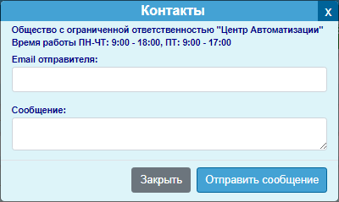
рис. 20-110
Укажите свой e-mail, на который будет дан ответ. Введите сообщение и нажмите кнопку «Отправить сообщение».

